【摘要】
推展環境綠美化之社區範圍遍及全國各地，其環境之差異性甚大，為符合林務局輔導社區林業改善其環境之宗旨，對社區需給予適當之輔導，以扭轉社區意見領袖或地方民眾之通俗環境美化觀念，以營造具地方特色與符合當地生態之綠色環境。有鑑於此，選定96、97、98年度全國各地區之模範社區，共30個績優社區進行現場調查，分析其利弊得失。調查結果顯示，林務局所配撥之苗木常無法滿足社區居民所需求(苗木大小及種類)，致多數社區會自行購買，但對於苗木栽種之距離缺乏正確之概念，並因經年栽種面積擴大，致衍生維護管理人力及栽種面積不足之問題。社區領袖普遍非常贊同營造社區環境綠美化之活動，因其不只為社區營造優質景觀，亦可凝聚社區居民之向心力及感情。然享受豐碩之果實前，必歷經辛苦耕種之時期，為免除在執行社區環境綠美化時之樹種選擇、整地、栽植、撫育各階段可能遭遇之困擾，建議未來在派遣專業人士前往現場輔導時，並給予當地志工適當之訓練與指導。
【關鍵字】社區、綠美化、植栽

【Abstract】
There are large different in greenery promoting communities of Taiwan. To ensure the purpose of improving community forestry, Forestry Bureau instructed community to change the old greenery concept of community leaders or people. And constructing the greenery environment conformed to local ecology. As a consequence, we've investigated 30 model communities that have excellent performance in community greenery during 2007-09, and analyzed the advantages and disadvantages.The result showed that seedlings allotted from Forest Bureau usually not satisfied with them in seedlings size and species, for this reason, most communities would purchase by themselves. However, there are several difficulties in the present, such as lack of proper concept of planning distant, short of manpower and insufficient planting area. Generally the community leaders approve the greenery projects, because of community greenery can not only construct high quality landscape but also gather the community cohesion. In order to exclude the problems about species selection, planting and tending, we suggest that the volunteers should have appropriate training and guidance while specialist is on site.
【Keywords】community, greenery, planting.

一、研究動機
由於全球環境急速的改變、人口急遽的增加、科技快速的發展，人們意識到資源的有限與環境品質的變化太快，對於未來的生存環境逐漸有所疑慮。因此，自1960年起，環境運動蓬勃發展，人們開始主張環境必須有完善的管理(王素芬，2001)。對於森林在社會上所扮演的角色認知和價值也產生了大幅的變化，而讓森林經營管理的方式有所變革。由於林業包含面向極廣，衡諸各國林業經營的轉變，可知林業之經營已將森林資源由傳統的「主產物單純的林木利用」逐漸轉變成多目標的「一個有價值的、但卻複雜的自然資源系統」來經營。森林經營不能只是重視環境財的單一經濟價值或多目標經營內之單一目標的個別功能，而必須是以整體性的生態功能為方向。因此，我們必須跳脫過去狹隘的林業經營觀念，轉為接受宏觀的林業經營新思維。
現今生活環境之公害污染日趨嚴重，未來將面臨土地剝削、人口成長、水源短缺、綠地侵蝕、生物多樣性減少、空間蔓延擴張…等問題。民眾對生活品質的要求逐漸提升，「休閒活動」已然成為不可或缺的生活品質要素，並以綠意盎然的環境為視覺享受。然而在現行空間嚴重不足的現況下，「公園綠地」逐成為民眾生活中的另一休憩空間。「公園綠地」，不僅是創造綠意盎然舒適、安全、美質之都市環境所不可或缺的公共設施，亦是兼具景觀美感、生態保育、悠閒遊憩、防災避難等四大機能設施。而各地林業管理單位也逐漸對於自然資源的管理方式產生了新的思惟型態，以社區為基礎的林業經營方式(community-base forest management)便在此時應運而生。且為因應我國加入世界貿易組織(WTO)之經濟自由化精神對農業造成的衝擊，對低產量農地調整減產，故林務局於91-97年度配合推動「台灣地區平地景觀造林及綠美化方案」，鼓勵參與平地造林，以紓解農產品產銷失衡現象，推動社區綠美化工作，積極與民與力量相結合，以打造一個舒適、潔淨的環境。
台灣都市每人所擁有的綠地面積比起其他國家仍嚴重不足，台灣都市中每人所擁有的綠地面積分佈在1 m² 至4 m² 之間，代表台灣在環境綠美化與其他國家仍有一段不小的差距需要彌補。因此近年來，行政院農委會林務局亦積極推動社區植樹綠美化之活動，鼓勵全國經立案之社區發展協會共同參與。希望藉由結合社區民眾力量，全面辦理多樣化植樹活動，使全國民眾一起投入植樹綠美化行列；並藉由社區之「點」擴展至全國，建構自然美麗的綠色生活環境，提昇居住品質。然林務局推動社區植樹綠美化之過程中，雖有辦理社區綠美化政策宣導及研習班之課程，其內容包括有環境綠美化規劃、植栽選擇應用與社區植栽整體配置以及種好植栽之簡要方法…等等，在此基礎建立下，成效甚佳。環境品質的改善是提昇服務大眾親近森林及大自然之誘因，在此一前提下，林務局亦投入相當的資源以為輔導，然對於習慣山坡地造林粗放作業方式的林業人員來說，如何輔導辦理社區的景觀綠美化規劃及施工均較精細的工作則是種挑戰；對於來自各行各業的社區志工人員而言，要從一片空地從無到有營造出優美景緻，無疑是項艱深的工作。
以受林務局補助發展環境綠美化之社區的分布狀況而言，其範圍遍及全國山區、平原及海濱各角落，環境之差異性甚大，若無積極的至現地予以輔導，恐怕會偏向於以地方社區意見領袖或民眾之通俗環境美化觀念來進行社區環境之綠美化，外加近年來，台灣許多地區逐漸都會化後，不僅文化外來，外來植物更大舉入侵，都市更大量採用外來物種。本土樹種對於地區綠美化而言，非但較能適應台灣本土，更且在文化、生態、經濟與教育面向，皆較外來樹種為佳。因此對植物特性與其生長環境缺乏瞭解，遑論能考慮「因地而異、適地適木」的植栽使用。再加上台灣不十分完善的工程發包招標制度，以及苗圃的市場生態，導致社區綠美化時採用的植栽數量十分有限，以及南樹北種、高海拔樹種低海拔種植等錯誤，此種做法無法配合地區之生態環境，營造具地方特色與符合當地生態之綠色環境，不符林務局輔導社區林業之社區環境改善的宗旨，且與發展之生態旅遊之目標不能諧調，甚至可能成為發展生態旅遊之絆腳石。有鑑於上述可能產生的偏失，因此本年度繼97、98年度之後以台灣東半部地區為主要調查範圍，進行現場調查現有及潛在社區林業發展地區之植栽綠化現況，分析其利弊得失，並依其地區之生態資源，規劃不同地區可應用且符合生態原則之植栽，作為為來推展社區林業之社區綠化的參考。
二、擬解決問題
林務局從民國92 年起至今已推行了社區植樹綠美化政策有七年之久，曾經參與此政策推行之社區累計已達2,062個以上，全國25個縣市都有社區參與(包括離島之金門、馬祖、澎湖等)，由於政府每年皆投入龐大的金額予社區，但卻無深入了解(政策執行的成效、意願、偏好等看法)。如推行社區植樹綠美化之過程中，雖有辦理社區綠美化政策宣導及研習班之課程，其內容包括有環境綠美化規劃、植栽選擇應用與社區植栽整體配置以及種好植栽之簡要方法…等等，在此基礎建立下，成效甚佳。但環境品質的改善是提昇服務大眾親近森林及大自然之誘因，在此一前提下，林務局亦投入相當的資源以為輔導，然而彼等專家未能深入現場瞭解各地之環境，以受林務局補助發展社區林業之社區的分布狀況而言，其範圍遍及全國各山區角落，環境之差異性甚大，若無積極的至現地予以輔導，恐怕會偏向於以地方社區意見領袖或民眾之通俗環境美化觀念來進行社區環境之綠美化，此種做法無法配合地區之生態環境，營造具地方特色與符合當地生態之綠色環境，不符林務局輔導社區林業之社區環境改善之宗旨，且與發展之生態旅遊之目標不能諧調，甚至可能成為發展生態旅遊之絆腳石。
讓林業專業走入基層，在生物多樣性保育及永續發展的原則下，協助社區、部落從森林利用上獲得經濟利益，重建傳承文化並穩固社會組織，同時也讓社區民眾為家鄉環境，盡到在地守護的責任，如此的夥伴關係，是林務局推動社區林業政策的初衷，也是保育與經濟雙贏的具體實踐。有鑑於上述可能產生的偏失，本年度繼去年度之後以台灣西半部地區為主要調查範圍，進行現場調查現有及潛在社區林業發展地區之植栽綠化現況，分析其利弊得失，並依其地區之生態資源，規劃不同地區可應用且符合生態原則之植栽，作為為來推展社區林業之社區綠化的參考。

三、計畫目標
本計畫主要目的在於透過績優社區林業發展之綠美化執行狀況調查，包括社區意見領袖及居民對執行結果的看法，檢討其利弊得失，並依生態綠化之原則，規劃未來提供全國各地可參考之社區綠化手冊。準此，本計畫之主要目標如下：
(1) 社區意見領袖及居民對社區綠化需求及執行結果的看法。
(2) 已經執行綠化之社區在執行時之做法調查與分析。
(3) 現有綠化植栽之現況調查與分析。
(4) 社區綠化成果之維護管理制度之調查與分析。
(5) 蒐集調查可供全國不同地區符合生態綠化之植栽種類。
(6) 辦理社區綠化講習會或訓練班。
(7) 編撰輔導社區綠化之工作手冊。
四、預期效益
藉由本研究計畫內容之執行，預期將可達到下列之預期成果效益：
1.評估社區綠化之優缺點，提供創造當地生物多樣性之意見。
2.編印社區綠化工作手冊，供推動社區綠化之參據。
3.提供生態保育及自然教育之展示與交流場所，永續社區生態環境並發展生態旅遊，維護社區環境及生態品質。

五、文獻回顧
(一)、社區綠美化之介紹
社區（community）是由一群居民共同住於一地、一區域或一國所形成的人為引入區塊（introduced patch），具有生活空間、環境資源共有、共用、共享等性質，並發展成具區域特色的生活文化圈。「community」就生態學上，又翻譯成群落、社會，如動物群落或植物社會等，是指在相同時間聚集在同一地區上的許多物種種群（species populations）的集合。資訊的溝通傳遞維繫人類社區文化的發展與傳承，並且實踐於日常生活，所以「社區」可以定義為：展現生活文化的實質空間，具有一定的地理範圍，由一群居民組成區域內的主體，居民間有一定的社會關係，依靠大量的訊息傳遞、經濟活動與維生物質的輸入，以維持區域內運作與文化精神延續的景觀區塊(梁亞忠，2003)。
近幾百年來工業革命促進經濟快速發展與人口急速增加，皆使得能源耗用大增，對環境產生極大的影響，環境污染的問題也日趨嚴重，尤以二氧化碳排放為溫室效應的主要原因(許惠瑜，2002)。隨著經濟的發展，國民所得提高，人們除了在意自己的居家環境品質外，對於週遭日常生活從事戶外活動的空間環境也逐漸被重視。因此，環境綠美化之必要性已普遍獲得民眾的共識與肯定，政府與民間積極投入社區、公園及校園等空間之環境綠美化。
「社區綠美化」亦是行政院農委會林務局目前大力推動「社區林業- 居民參與保育共生計畫」中的一環，社區林業將森林經營的尺度區域化，並強調與在地社群以夥伴關係（partnership）共同經營森林。社區綠美化，希望凝聚社區群體為共同的生活空間鍛造出人文與自然和諧的人性化空間。雖然社區林業包含有生物多樣性保育、永續森林、生態旅遊、林業建設、保育並改善社區整體環境與文化等多方面目標，但其中「美」的觀念，是最需要啟發與生活化的。社區綠美化，並非社區林業中的配套措施，而是社區林業經過實踐與深度體驗後，社區群體對於週遭環境與日常生活的文化體現方式。能夠了解週遭事物的美，將其呈現出來就是美化，而對於美的事物能否尊重並保留下來，靠的則是文化素養。
社區綠美化就是將社區既有的綠化資源合理的規劃配置，不足之處再輔以自外界輸入的綠化資源，創造出具地方特色、空間舒適感、景觀美感，並符合人與週遭環境協調的人性化活動空間。一個好的綠美化環境應給人有合適的空間感，或是適當的空間參考尺度，讓人們活動其間時，可以找到人的定位，並容易建立起人與環境的感情。綠美化不僅可達到改善都市氣候、安全防護、建設並改善環境、滿足使用與教育功能外，更具有自然美、明顯之時空序列節奏、空間美學作用、人性化及提供展現景觀與地方特色的功能(謝思明，2003)。
同時，社區綠美化須與地方資源特色配合，考慮社區的歷史發展與居民特性，並非只是單純的庭園景觀設計，需從使用者的角度出發，考慮使用者的需求。綠美化的過程必須將社區居民視為綠化資源的一部份，並且是有機形式的活資源，將居民綠美化於社區的綠化環境之中，生活其間，如此綠化的動力才會包含來自鄉土的草根性力量，社區綠美化的環境才能以有機形式持久運作，而不至於荒廢或停頓。綠美化其實就是創造社區的人文空間，提供社區居民貼近生活化的活動場景，讓居民交流，產生互動，而有共同的生活交集，在此人文空間的薈萃之下，有社區精神的傳遞與歷史的建立，以創造出社區的綠文化。
(二)、社區綠美化植栽樹種、環境與維護管理之介紹
環境綠美化在日常生活中具備了多種的意義，在美學方面，綠美化不論是作為主景或配置均可提昇空間中的美感，可以啟發思緒、激發靈感及創造力；在環境方面，具有保護及改善環境、增加生活舒適度、提高生活品質的功用；在空間上，可雕塑成主景，提升美感及設計成動線的引導或阻隔，增加美觀並凸顯出周圍景物或景觀主體的美。
一般而言，優美植栽環境的呈現必須經由設計、種植與維護管理三個階段。現今社區綠美化的設計工作，雖也有部分由專業的景觀設計師擔任，但因為業主普遍視景觀為附屬工作，不十分重視，因此在採用景觀綠化植物時，常有力不籨心的現象。設計師們只重想像中的美學觀賞效果，或是只能在常見的幾種景觀植物裡選取，由於對植物特性與其生長環境缺乏瞭解，遑論能考慮「因地而異、適地適木」的植栽使用。
原生植物（native plants）乃指當地原有或特有的植物物種，又稱為本地植物或鄉土植物。由於原生植物在當地已生存了一段時間甚至達幾個世代之久，因此這些原生植物已相當適應當地的環境與氣候，並且在食物鏈中與當地的野生動物建立了相依相存的穩定關係，故原生植物是作為綠美化工程應用植栽之最佳選擇對象，並應與社區環境資源相配合，如植栽環境、地文特性，歷史文化與經營管理的配合。就廣義層面而言，綠美化材料除植物以外，社區內的一砂、一石、一木、流水、田野、建物、歷史文物、生活器具、生活藝術、社區居民均可視為綠化材料的一環，植物可以為綠化主角，也可以是畫龍點睛的焦點。用小苗不用大樹作為植栽材料有許多優點，例如節省大量金錢、容易成活、搬運方便（尤其是容器苗）、節省植栽勞力與時間、成木後壽命長且樹勢自然健壯，更重要的是具有紮根鄉土的意義與歷史的情誼。
由於在自然環境生長的苗木與社區中生長的苗木在生存環境以及需求性的差異而會有不同程度的維護管理作業。因此若有完善的維護管理工作，苗木就得以健康地生長。一般的維護管理項目可分為土壤管理、肥培管理、水分管理、整枝修剪及病蟲害防治等。維護工作是一項複雜且繁瑣的工作，不但須要大量的人力更需要熟知維護管理專業知識與技術才得以成就優質的社區景觀環境。而現今之維護從業人員的專業知識或經驗不足往往造成植栽於空間景觀中無法發揮預期的效果，又常將這樣的結果責任歸於苗木本身，但實際上經常是由於維護管理人員忽略植栽本身的生長特性及其生長的環境條件所造成的結果，以致於對於苗木的選擇與栽植後續維護管理失當。
因此，選擇適當的樹種與良好的維護管理工作就成為環境綠美化成功與否的關鍵，若是沒有生長狀態良好的植栽並搭配妥善的維護管理，就不會有各項功能與效益的發揮，也就無法健全生態系並改善社區環境及提升社區美質。
六、研究項目及方法
基於本計畫之研究目的，本計畫將先透過目前台灣社區綠美化計畫執行之相關資料的蒐集，並針對全台各林區管理處所輔導之模範社區為調查對象，並據以進行現況調查與分析，並且辦理社區綠美化技術講習，進而針對目前效益不彰顯的部份提出改善建議，並彙整97、98年度之調查結果，編撰推廣輔導社區綠化之手冊。

社區綠美化相關文獻蒐集
彙整97、98年度
計畫之調查結果
調查台灣東部地區98年度之模範社區
辦理社區綠美化
技術講習
改進對策擬定
彙整調查結果
成果推廣
(工作手冊編印)

圖1. 研究架構圖
(一)、研究項目
本年度主要以台灣東部地區為主要調查區域，完成社區林業執行的社區綠化相關課題，包括：
(1)社區意見領袖及居民對社區綠化需求及執行結果的看法。
(2)已經執行綠化之社區在執行時之做法調查與分析。
(3)現有綠化植栽之現況調查與分析。
(4)社區綠化成果之維護管理制度之調查與分析。
(5)蒐集調查可供全國不同地區符合生態綠化之植栽種類。
(6)彙整97、98以本年度之調查結果，編撰推廣輔導社區綠化之手冊。
(二)、研究方法
1.蒐集相關推動社區植樹綠美化政策之資料
林務局自92年度開始積極推動社區植樹綠美化之活動，鼓勵全國經立案之社區發展協會共同參與。希望藉由結合社區民眾力量，全面辦理多樣化植樹活動，使全國民眾一起投入植樹綠美化行列；並藉由社區之「點」擴展至全國，建構自然美麗的綠色生活環境，提昇居住品質。 推動社區植樹綠美化之過程中，有許多上級單位制定好預推廣之政策，仍需待由專業人員宣傳並輔導之。
2.蒐集執行社區環境綠美化時應注意之事項
研究調查初步為蒐集執行社區環境綠美化時應注意之細節，其細節包含有植栽之氣候環境、植栽來源及種類、栽植方式及配植…等等，界定問題項目後擬定維護環境生物多樣性之原則為改善對策之目標。
3.蒐集調查社區之基本背景資料
全台共有459個社區參加植樹綠美化工作，發揮全民造林的精神。這份成績，讓所有曾經為植樹造林投入心力的個人或團體都與有榮焉。而參與東部地區之社區綠美化的社區眾多(達近百個)，因此，本計畫挑選98年度全國模範社區名單中之東半部社區，做為調查研究之對象。並於至現場勘查前，先蒐集相關之基本背景資料。
4.現場勘查
與所選定之績優社區之負責人聯繫，約定現場訪視，至現場勘查並且訪問其執行之情況，以供分析。
5.召開社區植樹綠美化計畫執行情形檢討會
彙集97、98及99年度所調查各地區績優社區之調查結果，彙整出各社區於執行環境綠美化時常遇之六大問題，假於99年9月21日於林務局與各林區管理處之相關負責人共同研討社區植樹綠美化計畫執行情形檢討會。

七、結果與討論
研究初步為先蒐集林務局推動社區植樹綠美化補助規範標準作業程序(附錄1)、執行社區環境綠美化時應注意之事項以及本年度預調查社區之環境背景資料，界定問題項目後擬定維護環境生物多樣性之原則為改善對策之目標，並提出具體有效策略和實施方法，並透過與國內相關的綠美化建築手法加以探討及比較。
(一)、推動社區植樹綠美化政策之介紹
傳統之林業政策以林木經營為主要目標，且局限於山區林地經營，致使林業發展與社會脈動嚴重脫節。如今林業政策已漸轉型為森林生態系經營，並從山地延伸到平原、城鄉及海岸，林業人員從以往深信林業經營僅是和林木的互動觀念，且較少將民眾的參與納入決策，邁入了與社區組織及民眾形成新夥伴關係，共同協助保育森林資源，永續經營生態系之型態，藉著平地及海岸地區綠美化造林及近來的社區林業與社區植樹綠美化政策之推行，以落實「林業走出去、民眾走進來」達成與社區部落共同經營管理國家森林之目標(黃裕星，2001)。
林務局於92年度規劃擴大舉辦植樹節活動，活動範圍擴及全國，活動時期以一個月為期，並希望透過地方政府結合社區之力量，進行百萬人種百萬棵樹之活動，其地點為各社區所轄範圍包括海岸地區及農地等，鼓勵民眾認養並請林務局規劃追蹤考核機制。以達到鼓勵民眾參與植樹活動並教育民眾認識樹木，了解樹木，親近樹木，建立人與樹之間的新情感，使全國民眾一起投入植樹綠美化行列，並且於植樹活 動後確有景觀美化之意義(林務局，2003)。
補助金額方面則分三個等級分別為一般社區、縣市模範社區及全國模範社區等三種，其補助經費隨評比區域之擴大而增加，分別為8萬、16萬及24萬元，一般社區僅需經政府立案之社區發展協會即可，縣市模範社區及全國模範社區，則依據「整體規劃設計」、「居民參與人數(動員)」、「植栽數量、面積及成活率」、「後續認養維護機制」及「經費支用情形」等項目進行評比，縣市模範社區，需由林務局各林區管理處於所轄縣市中評選出三個模範社區擔任，全國模範社區則從獲選為各縣之「植樹綠美化模範社區」特優(第一名)者，列為「全國植樹綠美化模範社區」(附錄1)。
在社區植樹綠美化政策中政府係扮演引導者之角色，而不是全面介入，由社區民眾根據自己需求進行規劃、經營，以符合社區居民多樣性及草根性。因此社區植樹綠美化工作之推動，由景觀規劃、植栽充實、到維護及管理人員之培育，均應透過不同的階段予以教育，使得植樹綠美化業務在社區能獲得民眾認同並由永續發展的層面來經營。
(二)、蒐集執行社區環境綠美化作業之注意事項
環境綠美化是一種科學性與藝術性相結合的工作，必須依據花草樹木的特性，如高度、外形、顏色、質感、氣味等做合理的布置，隨意的種植花木，不但影響綠美化效果，有時還阻礙苗木的生長，因此，環境綠美化之規劃與設計必須考慮苗木之外形(樹冠形狀、根系深度、分枝高度…等)、習性(生長速度、生長環境、維護難易…等)及適應性…等特性。本計畫以維護當地社區環境生物多樣性的角度為出發點，針對原生植物特性、適合生長之環境、植物用途與功能、稀有與否、栽培與維護管理難易，以及與當地社區相關連等部分，收集彙整現有文獻資料以提供當地社區居民使用。
- 植栽的來源
應以選擇能塑造區域本土文化特色與風格的原生樹種為主。行政院農業委員會林務局辦理社區植樹綠美化補助規範中規定各社區所申請植栽種類是以申請補助單位所提之植樹綠美化規劃，以選擇能塑造區域本土文化特色與風格之原生樹種為主。植栽以喬木為主，酌以灌木、草花為原則，並不假以硬體設施，以回歸自然。植栽選用，儘量採用本局各林管處所培育之現有苗木，如無適用，再行編列採購經費。因此，各社區所栽植之苗木是由各林管處所提供之樹種目錄。因此為編纂社區綠化工作手冊，必須對擬選取植物種類適合之生存環境有詳細而正確的資料。由97、98及本年度所調查之北部、東北部、西部以及東部地區，得知大多數社區其栽植苗木之來源均來自各管理處所提供，惟少數為求「立竿見影」或「景觀配置」之需求而獨自購買大型樹種。鑑此，我們蒐集各林區管理處
所培育之主要苗木，並簡述各樹種之特性(表1、表2、表3、表4、表5、表6、表7、表8)，以便將來可提供給予民眾做為營造綠美化時之初步選擇。

樹種特性資料
樹種 | 種類 |  | 葉 |  | 賞花期 | 賞果期 | 耐陰性 | 培育  苗圃別 | 備註
樹種 | 喬木 | 灌木 | 常綠 | 落葉
台灣紅榨楲 | V |  |  | V | 3-5月 | 7-9月 |  | 蘭台苗圃
繡球花 |  | V |  | V | 4-5月 | 8-12月 |  | 蘭台苗圃
台灣杜鵑 |  | V | V |  | 3-4月 |  | △ | 蘭台苗圃  暖暖苗圃
黃梔花 |  | V | V |  | 4~6 月 | 9~11 月 | X | 蘭台苗圃
桂花 |  | V | V |  | 春 ~ 秋 |  |  | 暖暖苗圃
茶樹 |  | V | V |  | 春 |  | △ | 暖暖苗圃
仙丹 |  | V | V |  | 5~11 月 |  | X | 暖暖苗圃
樹蘭 |  | V | V |  | 6~7月 | 7~9月 |  | 暖暖苗圃
杜英 | V |  | V |  | 5-7月 | 10-12月 | V/X | 暖暖苗圃 | 幼樹耐陰 , 成樹則否
青楓 | V |  |  | V | 3~4 月 | 10~11 月 | X | 暖暖苗圃
光臘樹 | V |  | V |  | 5 月 | 9 月 | X | 暖暖苗圃
楊海 |  | V | V |  | 6~7月 | 7~9月 |  | 暖暖苗圃
水黃皮 | V |  | V |  | 9~10月 | 7月 | X | 暖暖苗圃  出水溪苗圃
海檬果 | V |  | V |  | 5中旬~11月 | 9~11月 |  | 暖暖苗圃
小葉南洋杉 | V |  | V |  | 5~6月 |  | X | 暖暖苗圃
木麻黃 | V |  | V |  | 4~5月 | 8~11月 | X | 暖暖苗圃
白水木 |  | V | V |  | 4~6月 | 6~10月 | X | 暖暖苗圃
紫薇 | V | V |  | V | 5-9月 | 8-10月 | V | 長嶺苗圃
烏桕 | V |  |  | V | 5~7月 | 9~11月 | X | 長嶺苗圃
阿勃勒 | V |  |  | V | 5~7 月 | 10 月 | X | 出水溪苗圃
表1. 羅東林區管理處之各苗圃所培育樹種之特性
本研究室整理

表2. 新竹林區管理處之各苗圃所培育樹種之特性
樹種特性資料
樹種 | 種類 |  | 葉 |  | 賞花期 | 賞果期 | 耐陰性 | 備註
樹種 | 喬木 | 灌木 | 常綠 | 落葉
紅檜 | v |  | V |  | 2~3月 | 11月
扁柏 | V |  | V |  | 2~3月 | 10月
香杉 | V |  | V |  | 3月 | 11~12月 | X
台灣肖楠 | V |  | V |  | 2~3月 | 10~11月
烏心石 | V |  | V |  | 1~3 月 | 9~10 月 | V
台灣杉 | V |  | V |  | 3月 | 11~12月 | X
櫸木 | V |  |  | V | 4月 | 10~11月 | X
楓香 | V |  |  | V | 4月 | 10月 | X
光臘樹 | V |  | V |  | 5 月 | 9 月 | X
杜英 | V |  | V |  | 5-8月 | 8-12月 | X
樟樹 | V |  | V |  | 3-5月 | 4-7月 | V
竹柏 | V |  | V |  | 3 月 | 9~11 月 | V/X | 幼樹耐陰 , 成樹則否
玉山假沙梨 | V |  | V |  | 5月 | 9-11月
土肉桂 | V |  | V |  | 3-4月 | 11-12月 | X
山櫻花 | V |  |  | V | 12~2月 | 3~6月 | X
杜鵑 |  | V | V |  | 3-4月 |  | △
野牡丹 |  | V | V |  | 5-7月 | 10-12月
本研究室整理

表3. 南投林區管理處之各苗圃所培育樹種之特性
樹種特性資料
樹種 | 種類 |  | 葉 |  | 賞花期 | 賞果期 | 耐陰性 | 培育  苗圃別 | 備註
樹種 | 喬木 | 灌木 | 常綠 | 落葉
烏心石 | V |  | V |  | 1~3 月 | 9~10 月 | X | 田中
無患子 | V |  | V |  | 6~7 月 | 11 月 | X | 田中
白千層 | V |  | V |  | 9~11 月 |  | X | 田中 | 耐水
台灣欒樹 | V |  | V |  | 8~10 月 | 10~12月 | X | 田中
福木 | V |  | V |  | 4~6月 | 6~9月 |  | 田中
土肉桂 | V |  | V |  | 3~4 月 | 11~12 月 | X | 田中魚池
山櫻花 | V |  |  | V | 1~4 月 | 4~5 月 | X | 霧社 , 魚池 , 田中 | 栽植適期 12 月至翌年2月
肖楠 | V |  | V |  | 2~3月 | 10~11月 | X | 霧社 , 魚池
青剛櫟 | V |  | V |  | 3~4月 | 8~12月 |  | 霧社 , 東光
櫸木 | V |  |  | V | 4月 | 10~11月 | X | 田中 , 魚池 , 東光
楓香 | V |  |  | V | 2~3 月 | 10~11 月 | X | 魚池 , 東光
青楓 | V |  |  | V | 3~4 月 | 10~11 月 | X | 霧社 | 栽植適期 12 月至翌年2月
紅榨槭 | V |  |  | V |  |  | X | 霧社
羅漢松 | V |  | V |  | 4~5 月 | 8 月 | V/X | 田中 , 東光 , 日月潭 | 幼樹耐陰 , 成樹則否
竹柏 | V |  | V |  | 3 月 | 9~11 月 | V/X | 田中 | 幼樹耐陰 , 成樹則否
象牙木 | V |  | V |  | 4~6 月 | 11 月 | X | 田中
矮仙丹 |  | V | V |  | 5~11 月 |  | X | 田中 , 東光
桂花 |  | V | V |  | 春 ~ 秋 |  |  | 魚池 , 東光 , 日月潭
樹種 | 種類 |  | 葉 |  | 賞花期 | 賞果期 | 耐陰性 | 培育  苗圃別 | 備註
樹種 | 喬木 | 灌木 | 常綠 | 落葉
茶花 |  | V | V |  | 春 |  | △ | 魚池 , 東光 , 日月潭
楊梅 |  | V | V |  | 3 月 | 6 月 | △ | 田中 , 霧社
金露華 |  | V | V |  | 4~12月 | 5~12月 | X | 魚池 , 東光 , 日月潭
樹蘭 |  | V | V |  | 6~7月 | 7~9月 |  | 魚池 , 東光 , 日月潭
七里香 |  | V | V |  | 6~9 月 | 3 月 |  | 魚池 , 東光 , 日月潭
變葉木 |  | V | V |  | 3~7 月 |  |  | 東光
馬纓丹 |  | V | V |  | 全年 |  | X | 魚池 , 東光
朱槿 |  | V | V |  | 全年 |  |  | 魚池 , 東光 , 日月潭
白水木 |  | V | V |  | 4~6月 | 6~10月 | X | 田中
楓港柿 | V |  | V |  | 5 月 | 冬 | △ | 日月潭
玉蘭花 | V |  | V |  | 4~7 月 |  | X | 田中 , 東光
茄苳 | V |  |  | V | 2~3 月 | 10~11 月 | X | 田中
阿勃勒 | V |  |  | V | 5~7 月 | 10 月 | X | 田中
資料來源：南投林區管理處網站

表4. 東勢林區管理處之各苗圃所培育樹種之特性
樹種特性資料
樹種 | 種類 |  | 葉 |  | 賞花期 | 賞果期 | 耐陰性 | 培育  苗圃別 | 備註
樹種 | 喬木 | 灌木 | 常綠 | 落葉
紅檜 | v |  | V |  | 2~3月 | 11月 |  | 出雲山
扁柏 | V |  | V |  | 2~3月 | 10月 |  | 出雲山
香杉 | V |  | V |  | 3月 | 11~12月 | X | 出雲山
台灣肖楠 | V |  | V |  | 2~3月 | 10~11月 |  | 出雲山  烏石坑
烏心石 | V |  | V |  | 1~3 月 | 9~10 月 | V | 出雲山
青剛櫟 | V |  | V |  | 3~4月 | 8~12月 |  | 出雲山
台灣杉 | V |  | V |  | 3月 | 11~12月 | X | 烏石坑
櫸木 | V |  |  | V | 4月 | 10~11月 | X | 烏石坑
青楓 | V |  |  | V | 3~4 月 | 10~11 月 | X | 烏石坑
木荷 | V |  | V |  | 3~4 月 | 10~11 月 | X | 烏石坑
楓香 | V |  |  | V | 4月 | 10月 | X | 烏石坑
本研究室整理

表5. 嘉義林區管理處之各苗圃所培育樹種之特性
樹種特性資料
樹種 | 種類 |  | 葉 |  | 賞花期 | 賞果期 | 耐陰性 | 培育  苗圃別 | 備註
樹種 | 喬木 | 灌木 | 常綠 | 落葉
台灣杉 | V |  | V |  | 3月 | 11~12  月 | X | 中興
桃花 | V |  |  |  | 3~4月 | 6~7月 | X | 中興
華山松 | v |  | V |  | 3~4月 | 10~11月 | X | 中興
阿里山十大功勞 |  | V |  |  | 10月 | 4~5月 | X | 中興
台灣肖楠 | V |  | V |  | 2~3月 | 10~11月 | X | 中興
牛樟 | V |  | V |  |  |  | X | 中興
青楓 | V |  |  | V | 3~4 月 | 10~11 月 | X | 中興
山櫻花 | V |  |  | V | 12~2月 | 3~6月 | X | 中興
青剛櫟 | V |  | V |  | 3~4月 | 8~12月 |  | 竹崎
大葉楠 | V |  | V |  | 2~3月 | 6~7月 |  | 竹崎
雞冠刺桐 | V |  |  |  | 4~7月 |  | X | 竹崎
櫸木 | V |  |  | V | 4月 | 10~11月 | X | 楠西
水黃皮 | V |  | V |  | 9~10月 | 7月 | X | 楠西
茄苳 | V |  | V |  | 5月 | 10月 | X | 楠西
台灣欒樹 | V |  |  | V | 9~10月 | 11~12月 | X | 楠西
大葉山欖 | V |  | V |  | 10月 | 7月 | X | 楠西
瓊崖海棠 | V |  | V |  | 6~7月 | 10~11月 | X | 楠西
光臘樹 | V |  | V |  | 5 月 | 9 月 | X | 楠西
木麻黃 | V |  | V |  | 4~5月 | 8~11月 | X | 新塭
白千層 | V |  | V |  | 9~11月 | 2~3月 | X | 新塭
本研究室整理
表6. 屏東林區管理處之各苗圃所培育樹種之特性
樹種特性資料
樹種 | 種類 |  | 葉 |  | 賞花期 | 賞果期 | 耐陰性 | 備註
樹種 | 喬木 | 灌木 | 常綠 | 落葉
木麻黃 | V |  | V |  | 4~5月 | 8~11月 | X
瓊崖海棠 | V |  | V |  | 6~7月 | 10~11月 | X
烏桕 | V |  |  | V | 5~7月 | 9~11月 | X
海檬果 | V |  | V |  | 5中旬~11月 | 9~11月
穗花棋盤腳 | v |  | V |  | 7~11月 | 8~12月 | X
台灣海棗 |  |  | V |  | 3~6月 | 6~10月 | X
蘭嶼樹杞 |  | V | V |  | 5~7月 | 8~10月
櫸木 | V |  |  | V | 4月 | 10~11月 | X
黃連木 | V |  | V |  | 4~5月 | 10~11月 | X
桃花心木 | V |  |  | V | 5~6月 | 4~5月
印度紫檀 | V |  | V |  | 5~6月 | 1~2月 | X
烏心石 | V |  | V |  | 1~3 月 | 9~10 月
無患子 | V |  |  | V | 5~6月 | 9~10月 | X
玉蘭花 | V |  | V |  | 4~9月 | 9~11月 | X
小葉欖仁 | V |  | V |  | 2~4月 | 4~6月 | X
小葉南洋杉 | V |  | V |  | 5~6月 |  | X
本研究室整理

表7. 花蓮林區管理處之各苗圃所培育樹種之特性
樹種特性資料
樹種 | 種類 |  | 葉 |  | 賞花期 | 賞果期 | 耐陰性 | 備註
樹種 | 喬木 | 灌木 | 常綠 | 落葉
水黃皮 | V |  | V |  | 9~10月 | 7月 | X
海檬果 | V |  | V |  | 5中旬~11月 | 9~11月
樟樹 | V |  | V |  | 3-5月 | 4-7月 | V
楓香 | V |  |  | V | 4月 | 10月 | X
烏桕 | V |  |  | V | 5~7月 | 9~11月 | X
光臘樹 | V |  | V |  | 5 月 | 9 月 | X
台灣櫸 | V |  |  | V | 4月 | 10~11月 | X
木麻黃 | V |  | V |  | 4~5月 | 8~11月 | X
繖楊 | V |  | V |  | 3-4月 | 10-12月
林投 |  | V | V |  |  | 9-10月
草海桐 |  | V | V |  | 2-10月 | 6-11月
黃槿 | V |  | V |  | 5-8月 | 8-12月 | V
本研究室整理

表8. 台東林區管理處之各苗圃所培育樹種之特性
本研究室整理
樹種特性資料
樹種 | 種類 |  | 葉 |  | 賞花期 | 賞果期 | 耐陰性 | 備註
樹種 | 喬木 | 灌木 | 常綠 | 落葉
台灣肖楠 | V |  | V |  | 2~3月 | 10~11月
烏心石 | V |  | V |  | 1~3 月 | 9~10 月 | V
台灣杉 | V |  | V |  | 3月 | 11~12月 | X
櫸木 | V |  |  | V | 4月 | 10~11月 | X
樟樹 | V |  | V |  | 3-5月 | 4-7月 | V
福木 | V |  | V |  | 4~6月 | 6~9月
- 栽植方式
應考慮基地條件與土壤特性，植栽之土層是否足夠深厚？是否適宜種植在人工地盤之上？基地之土墩形狀、有效土層之厚度、客土之土質及土壤改良的必要性…等。社區綠美化栽植並非單純將植物種在植穴即告完成，它應考慮到許多問題，諸如土壤性質及植穴客土量多寡…等等。因此，在進行社區綠美化前，應先對當地週遭環境充分瞭解，於栽植前能先針對各種問題擬訂詳盡計畫，植栽才能愈成功。於去年度之計畫中亦有介紹在植生綠化暨生態保育資訊網(http://140.120.102.217:1234 / AIndex.aspx ? SendClass = A & Sub Class = A02) 當中亦提到在進行植生規劃時應考量生育地資料之調查分析，其調查分析項目如表9。另外土壤之硬度，依據山中氏硬度計之測值標準，植物根系正常伸入土壤中之界限為25 mm ，超過25 mm 則需改良土壤之物理性質以利植物生長。有關土壤硬度與植物生育情形及所需之配合處理方法，引用山寺喜成教授 (1982)之植生綠化基準，整理如表10，以上資訊皆為社區居民於進行社區環境綠美化時所無考慮的，因此，可將上述之資料印成冊，提供給予居民做為種植時之參考。
表9. 植生工程規劃之考量因子
項目 | 調查重點 | 植生工程對策之檢討
周邊地形 | 地形、地質之異同及裸露地規模 | 依地形之傾向、預測施工性、周圍環境與邊坡之調和
林層、樹種 | 草或灌喬木何種較多  先驅植物或極相植物 | 土壤厚度、硬度、水分、氣候、植生材料之選擇
地層、地質 | 凹部土層係崖錐或堆積土，是否為順向坡 | 植物根系之生長評估、滑動面之判定與處理
顏色、變色 | 變色地區之形狀及範圍 | 滲透水或溶解物之化學成份，對植物之毒害
其 他 | 附近施工案例資料收集 | 災害實例及施工方法之調查檢討
表10. 土壤硬度與配合植生處理方法
土壤硬度 | 植物生育情形 | 配合處理方法
<10 mm | 因乾燥而植物生育不良。  坡面未整理或大於安息角時，易生崩落。 | 以覆蓋稻草蓆等防止乾燥措施。  固定框客土植生。  種子噴播後覆稻草蓆。
10～25 mm | 根系伸展良好。  種子發芽及生育良好。 | 可栽植木本植物，植生方法可用種子噴植法、植生帶、土壤帶、鋪網客土噴植等方法。
25～30 mm | 根系生長受阻。  植物生育不良。 | 以鑽孔或挖植溝等改善土壤硬度。 避免採用栽植、種子撒播及埋幹等植生方法。  宜用鑽孔後種子噴播或厚層客土後鋪植生帶、鋪網客土噴植、固定框客土植生等。
>30 mm | 植物生育困難。 | 植生處理可使用鑽孔後客土噴植，蛇籠配合客土與型框噴土植生。
- 栽植後維護管理之方式
維護管理主要為灌水、除草及病蟲害防治維護方式、難易程度、肥料需求及施肥方法等，社區林業生態綠化管理省工省事為特徵，惟植栽後2-3年間仍需一定程度之管理作業(表11)。主要工作為灌水、除草及病蟲害防治維護方式、難易程度、肥料需求及施肥方法等加以重點說明，以做為將來居民在維護管理上之參考。

表11. 植栽維護管理時間表(參考工業區綠化技術手冊，2000)
位置 | 作業 |  | 作業時期及次數 |  |  |  |  |  |  |  |  |  |  |  |  | 摘要
位置 |  |  | 4  月 | 5  月 | 6  月 | 7  月 | 8  月 | 9  月 | 10  月 | 11  月 | 12  月 | 1  月 | 2  月 | 3  月 | 年間作業次數 | 摘要
環  境  綠  帶 | 喬木 | 整枝  (常綠) |  |  |  |  |  |  |  |  |  |  |  |  | 適度 | 顧慮到坡面的透適度，僅對過密部部分實施
環  境  綠  帶 | 喬木 | 整枝  (落葉) |  |  |  |  |  |  |  |  |  |  |  |  | 適度
環  境  綠  帶 | 喬木 | 補植  (常綠) |  |  |  |  |  |  |  |  |  |  |  |  | 適度
環  境  綠  帶 | 喬木 | 補植  (落葉) |  |  |  |  |  |  |  |  |  |  |  |  | 適度
環  境  綠  帶 | 喬木 | 澆水 |  |  |  |  |  |  |  |  |  |  |  |  | 適度 | 栽植初期二至三年之乾燥期
環  境  綠  帶 | 灌木 | 修剪 |  |  |  |  |  |  |  |  |  |  |  |  | 一次 | 開花植物應在開花後馬上修剪
環  境  綠  帶 | 灌木 | 補植 |  |  |  |  |  |  |  |  |  |  |  |  | 適度
環  境  綠  帶 | 草坪 | 剪草 |  |  |  |  |  |  |  |  |  |  |  |  | 4次左右
環  境  綠  帶 | 草坪 | 除草 |  |  |  |  |  |  |  |  |  |  |  |  | 2次左右
環  境  綠  帶 | 草坪 | 補植 |  |  |  |  |  |  |  |  |  |  |  |  | 適度

(三)、蒐集調查社區之基本背景資料
全台有數百個社區參加植樹綠美化工作，發揮全民造林的精神。這份成績，讓所有曾經為植樹造林投入心力的個人或團體都與有榮焉。本年度主要調查對象為東部地區，然參與東部地區之社區綠美化的社區眾多，鑑此，本計畫由98年度全國模範社區名單中挑選位於東半部地區之模範社區(表12)，做為調查研究之對象，並於至現場勘查前，先蒐集相關之背景資料。

表12. 98年度全國模範社區名單
縣市別 | 社區名稱 | 林管處
台東縣 | 東河鄉興昌社區發展協會 | 台東林區管理處
台東縣 | 金峰鄉新興社區發展協會 | 台東林區管理處
台東縣 | 卑南鄉泰安社區發展協會 | 台東林區管理處
花蓮縣 | 花蓮市民生社區發展協會 | 花蓮林區管理處
花蓮縣 | 富里鄉明里社區發展協會 | 花蓮林區管理處
花蓮縣 | 富里鄉東里社區發展協會 | 花蓮林區管理處

1.東河鄉興昌社區發展協會
興昌社區位於台東縣東河鄉，濱臨太平洋，是一處寧靜美麗的海邊小村落，她綿亙於海岸山脈與太平洋間，南鄰都蘭村，北鄰隆昌村，東側是棋盤式街廓和低矮的天際線，西邊則是綿延的都蘭山脈，這裏自然景觀奇特，生態資源豐富，很適合假日相約三五好友來此賞景，放鬆一下自己的身心，全村面積約14,700公頃。目前興昌村有452戶共1021人，人口結構多元，其中阿美原住民占60％、閩南占35％、其他約5％。
2.金峰鄉新興社區發展協會
撒布優部落位於太麻里之北上方，東鄰太平洋，西靠知本山脈，南鄰大王村，北與北里社區以北里溪為界線，是個峰巒疊的碧綠丘陵，坐擁金針山，面向太平洋，環境清幽，舊名「撒浦路」（SA PU RU ），台灣光復改稱為「路巴卡特」，國語譯為「新興部落」。80﹪以上居民為排灣族。
3.卑南鄉泰安社區發展協會
泰安村位於卑南鄉公所在地後方的大巴六九山，東臨美農、賓朗、太平等村，西接延平鄉，北為延平鄉及初鹿村、南鄰利嘉村。泰安村是卑南族傳統八社中大巴六九社的居住地，社區居民由卑南族、閩南人、漢人所組成。村內有泰安村民精神信奉中心─受東宮，並有鄉有公園、原住民文化園區及知名的利嘉林道等休閒遊憩景點，利嘉林道山區林相完整，在林道四公里處的老蕃社遺址更蘊藏豐富的史前文化，這裡蘊含了賞螢、賞蛙、觀察昆蟲、賞蕨、觀賞台東市夜景、體驗原住民文化與品嚐美食等多種活動。
4.花蓮市民生社區發展協會
花蓮的民生社區擁有多元且豐富的社區資源，有縣定古蹟將軍府、古樸的日式宿舍群、松樹圍繞的松園別館、舊時的花蓮港山林事業所，以及花女老校長宿舍等富含人文意象的歷史建築；而美崙溪蜿蜒流入社區，成為各式水鳥、螃蟹、魚、蝦得好住所，瓊崖海棠高大的枝枒與樹蔭成了明禮路的綠色隧道，另外還有桃花心木、樟樹、茄苳、榕樹等各式的老樹，散居在社區各處。位在民生社區旁的北濱海岸，正是兩潭腳踏車步道的必經之處，許多愛好騎車的單車客，總會因廣闊的海岸風貌而在此流連忘返。每到黃昏此處更是許多民眾散步、欣賞美麗的海岸的好地方。
5.富里鄉明里社區發展協會
明里社區位於卓富產業道路上，和其它富里鄉的社區隔著秀姑巒溪，安份地自成一個和樂國度。村民的互動非常融洽，只要是村內的活動或事務，居民都會不分彼此，當成是自家的事情一樣熱烈參與。近三年以來，在社區發展協會的大力推動美綠化及整建工程下，美綠化連續三年均獲得最優異的殊榮。不只是如此，也在社區發展協會大力奔走及用心規畫之下，獲得了各方單位的經費挹注，全村居民一條心，大力整建社區綠圍、設置木棧休閒道及休閒椅、大面積種植蜜源植物，更開闢了四座社區公園，滿眼春色，喜悅之情溢於言表。
6.富里鄉東里社區發展協會
富里舊稱「光埔」，縱谷開發早期，鄉內現今的兩個大村─富里和東里是著名的大聚落，鄉內居民以農民居多，開荒埔墾山林，使本鄉成為台灣東部的農業精華區，以泉豐土沃，物產富饒著稱，故有「富里」之稱。居民利用位於東里車站後面之大片空地營造綠美化景觀，使原先雜亂空地搖身一變為乾淨且具美麗之景像，不僅可供當地居民觀賞、休憩用，亦可增添坐火車路過的遊客對花蓮的美之印象。
(四)、績優社區現場勘查
於選取98年度全國模範社區名單後，並對其社區有基本瞭解後，與所挑選績優社區之負責人聯繫預定時間，至現場之社區勘查並且訪談其執行之情況，以供分析。
綜合本年度所選取之6個全國模範社區之勘查結果得知，參與社區環境綠美化執行之人員，大多為退休之人員及有限的志工(上班族)們，雖人力極有限，然而他們在極具有服務熱枕與無私的領導者帶領下，憑藉著興趣及為民服務之精神，營造溫馨美麗家園，使社區成為一個和樂融融的世外桃源。如此，不僅達到林務局所推動之環境綠美化之效果在，亦可達到林務局目前大力推動「社區林業- 居民參與保育共生計畫」中的一環，社區林業將森林經營的尺度區域化，並強調與在地社群以夥伴關係共同經營森林。社區綠美化，希望凝聚社區群體為共同的生活空間鍛造出人文與自然和諧的人性化空間。
於下列簡述所勘查六個模範社區後之概況：
1.東河鄉興昌社區發展協會
營造地點主要是以利用河川閒置地來規劃綠美化環境。高理事長表示：社區綠美化營造時，最大問題為維護管理，居民大多不熱枕於此區塊，主要是以巡守隊、志工媽媽來維護為主，另外還有乾旱的問題，因此需要有林木常補植的動作，另外亦導致有許多生態池出現乾枯之象(圖2)。此區亦可提供為附近學校戶外教學的地方，另外也會有遊客至當地露營、遊憩。當地的台灣欒樹跟刺桐都長的相當不錯，此區域亦也有銀合歡蔓延之情況，這都是相關單位需要加以界入關心。
2.金峰鄉新興社區發展協會
社區在維護上是利用認養制度，社區中分為五個鄰，每個區域由各個鄰長來負責，因此對於維護管理上之責任都相當清楚。當地代表古金妹女士表示：今年為旱季，為避免造林後之成活率不高，得耗更多人力去照顧，因此本年度並沒有參與社區綠美化之活動。當地所種植的苗木，主要是以當地原生的樹種為主，如當地很適合種植山芙蓉、台灣欒樹、光臘樹、無患子、刺蔥、茄苳及桃花心木之生長，但像穗花棋盤腳、大葉欖仁…等就不適宜當地之生長。當苗木成林後，亦變成小朋友的遊樂天堂(爬樹、抓取獨角仙…等等)，強調社區要營造起具有本地社區之特色，而不是一昧的跟著政策而行走，也許都市社區是急需於造林，但當地四處都是山，不應還把外界的苗木搬至此來栽種，而應靠當地的林木自然下種，才是最符合生態、人文的做法。而當地之綠美化之所以成功的點不僅在於領導者積極在推動還有就是居民的向心力非常的足夠，居民都很用心在照顧植栽，也會互相培育不同品種之花草，供大家種植，遇見困難時，都會去尋求解決之辦法。
3.卑南鄉泰安社區發展協會
當地居民約一千多人，原住民佔2/5，客家人跟本省人佔2/5，外省人佔1/5。社區環境綠美化是由綠籬工作開始，理事長表示：希望當地將來可以開發成一觀光景點，因此，所種植的苗木是以能夠開花的樹種為優先考量，如停車場周圍就以種植鳳凰木(6、7月開花)、櫻花(2、3月開花)為主，第一年時應無人指導，因此把植穴挖太深，致使許多櫻花苗悶死，因此在第二年營造時，都有改進之。當地於種植上並問題，但是每年都有乾旱期，常造成苗木的枯死，因此就得加強補植之工作。另外於一片雜亂地處，整理成一個月桃園，種植9種不同品系之月桃，日後不僅可以提供教學用，亦可供當地原住民方便取用。在周遭也種植不同種源的小米種，不僅具有經濟效益也具有觀賞之價值。當地的環境整理的相當不錯，不僅供為當地居民之休憩、辦理婚宴，週末時亦有旅客至當地野餐，甚至也是許多婚紗業者取景之地點(圖3)。
4.花蓮市民生社區發展協會
花蓮民生社區居民二千多人，七百多戶，志工約二百人。從88、89年就有開始就做綠美化活動，一直至94年開始才開始參與林務局環境綠美化植樹活動，並獲選模範社區(圖4)。利用政府提供的場地，由自己居民自己規劃開始執行起，現今已經有六大園區，每園區都有一園長在負責(圖5)，使各個園區之成活率都達8、9成以上，這都是由當地的志工共同努力之成果。由94年開始執行至現在至少營造了近1甲地的綠美化空間，里長表示：1.再來會先將目前綠美化的空間給照顧好，暫且不擴大綠化範圍；2.規劃一個藥用園區以及可以讓民眾不用上阿里山欣賞櫻花的櫻花步道。民生社區之所以能有這樣的成果，皆是因為當地居民之向心力相當足，每位居民都願意付出自己的心力在環境維護上，如此不僅當地居民自己享有舒適的空間，也增添了當地的旅遊商機。當地居民還自己調查當地的生態資源做成一生態導覽的解說手冊。當地綠美化的景像都是有當地居民自己一手打造，從樹種的挑選、排列，種植都是當地有位學園藝的志工領導社區居民所執行的成果，當地的生態相當豐富，所種植的樹種有喬木、灌木還有草花，其來源不僅有來自林務局、種苗商還有居民自己所提供之苗木。當地於營造綠美化時，除了當地所種植的茶花生長不佳之外，並無遇到困難無法克服之點，這可能是因為當地的土質並不適宜茶花生長所致。
5.富里鄉明里社區發展協會
明里社區約有140戶，居民約四百多人，從95年開始參與社區環境綠美化工作，社區範圍很集中，因此並無管理上之問題。社區中具有許多圍牆讓人覺得很生冷，就會利用就地取材的方式，撿取石頭、木材在圍牆邊砌成花台(圖6)，讓社區添加許多生氣，砌台上土壤之來源為附近溪底之淤砂。總幹事表示：種植苗木很簡單，只要一天即可完成，但是後續的維護才是最重要的，因此，一般是藉由民眾利用平日自行整理自家周圍環境，或是節日時利用辦活動的方式，讓學校學生們一同參與綠美化工作。在選擇種植苗木時，住家前主要是以種植綠籬為主，避免種植大喬木(風俗習慣)。當地的理事長杜金模先生本身對綠美化工作就相當重視，因此亦提供自家前一塊小空地做為小型公園(圖7)，供居民聊天、乘涼之用。
6.富里鄉東里社區發展協會
主要以東里車站後方的空地為主要的營造地點，迄今已有約3年的時間，目前以桂花、扁柏、茄苳、鳳凰木、苦楝為主，期間側柏有發生蟲害，現今已經處理完畢。維護管理上是以居民認養為主，苗木維護上並無多大問題，但是一開始被居民所喜愛的杜鵑，其生長狀況並不佳(圖8)，讓居民感到相當可惜，這可能是因為當地太過於嚴熱，外加水源不足所導致之。勘察時發現當地雜草不少，原以為是因人力不足，維護不佳所致，但理事長表示，是因為怕水分蒸發過快致缺水之象，所以才沒有除草。另外也在另一平台上營造有桃、李、梅樹，使其在3月間時，苗木開花時可為當地添加另一景像。另外也有提供一片土地可當地居民種植果樹。當地營造社區環境綠美化迄今才3年時，許多苗木雖尚未成蔭，但等過幾年後苗木成蔭後，就可以有更多居民來此地散步甚至可提供做為辦社區活動的地點。
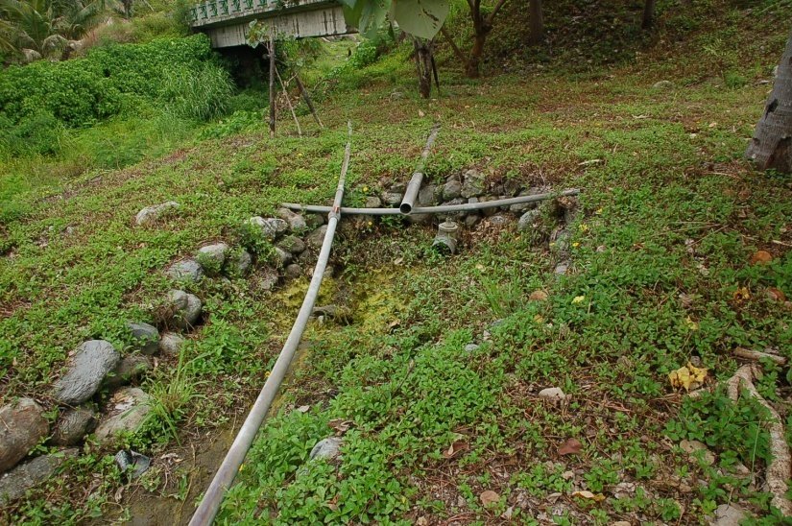
圖2 . 興昌社區之生態池己呈乾枯之象
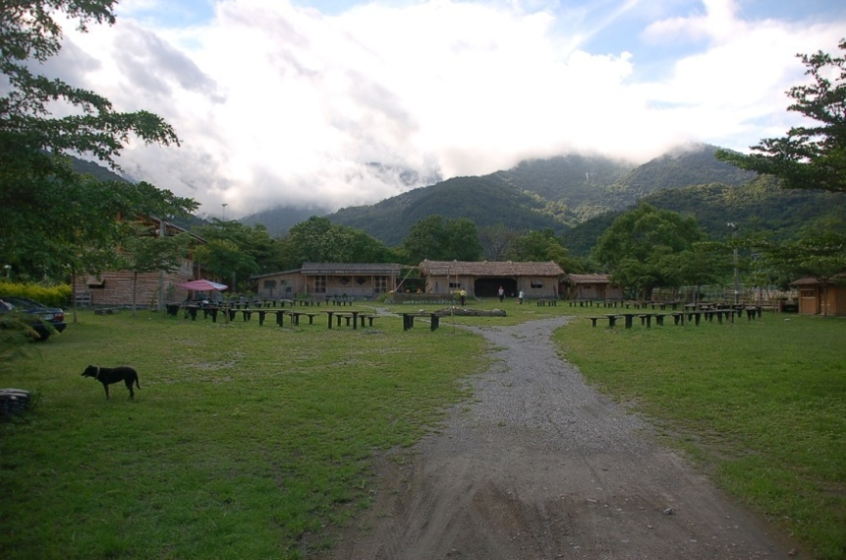
圖3 . 泰安社區之綠美化點(部落聚集處)

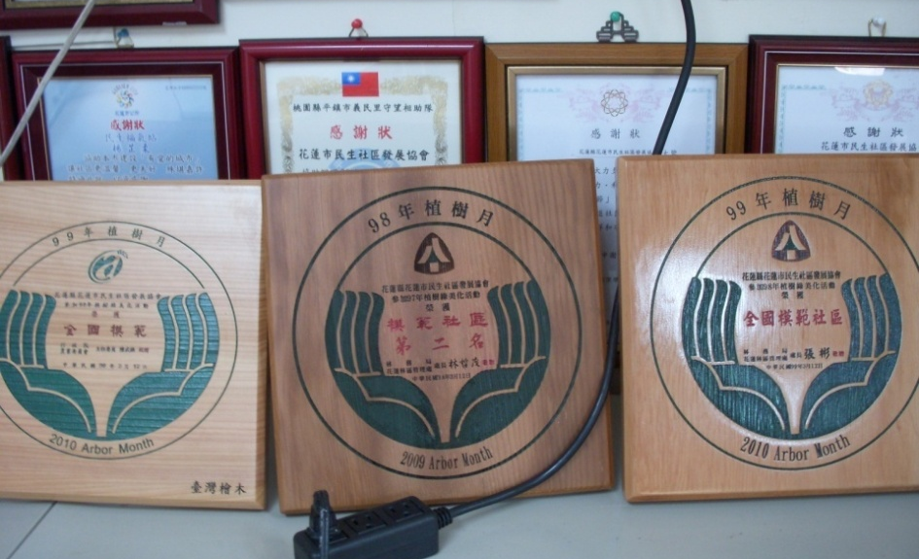
圖4 . 花蓮市民生社區之優異成果
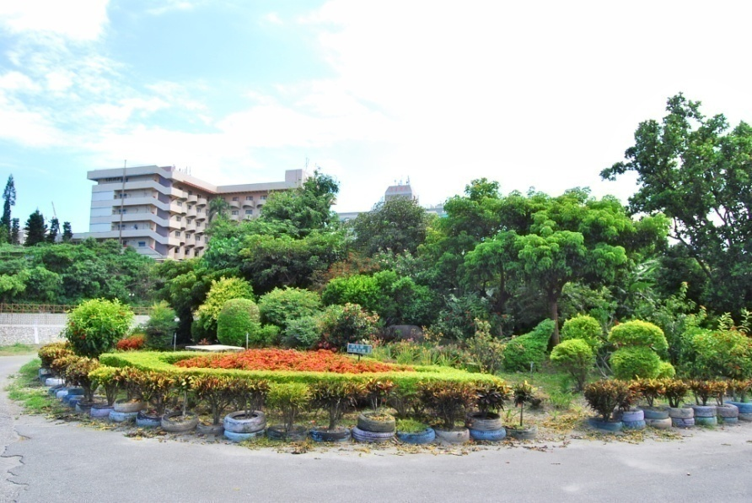
圖5 . 花蓮市民生社區是利用劃分園區之方式來予以維護管理

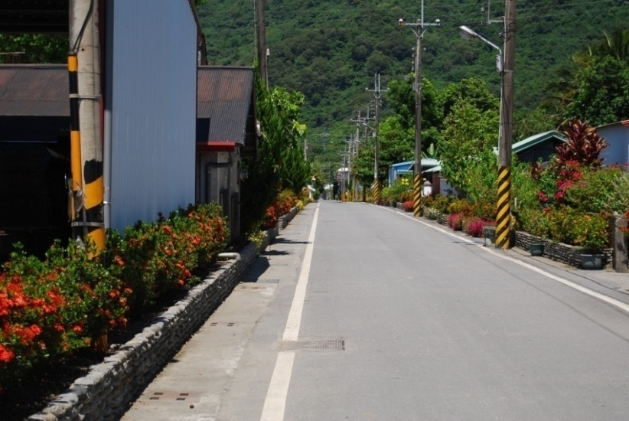
圖 6. 明里社區之居民於自家周圍利用石頭砌成花台種植矮仙丹
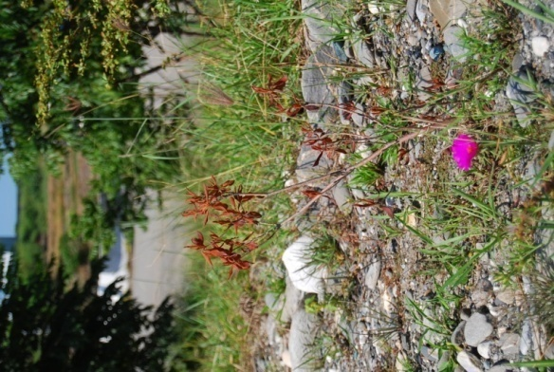
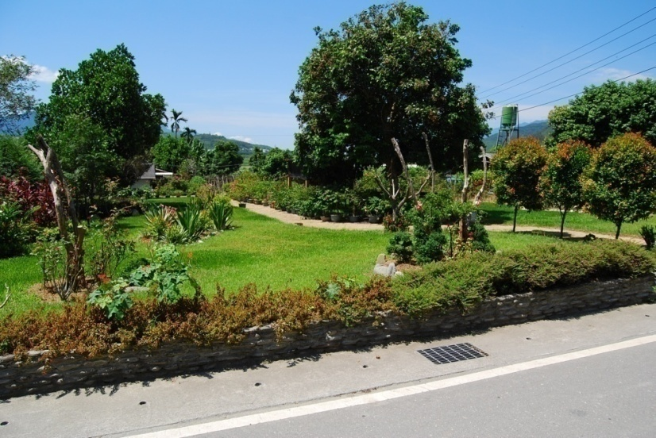
圖7. 明里社區之理事長提供私人土地營造社區小公園

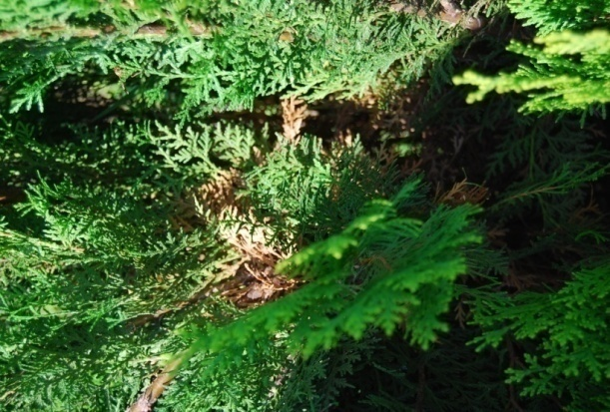
圖8 . 東里社區之側柏與杜鵑之生長情形

表13. 96、97、98年度調查之模範社區
編號 | 縣市別 | 社區名稱 | 林管處
1 | 基隆市 | 基隆市仁壽社區發展協會 | 羅東林區管理處
2 | 台北縣 | 台北縣保長社區發展協會 | 羅東林區管理處
3 | 宜蘭縣 | 礁溪鄉林美社區發展協會 | 羅東林區管理處
4 | 宜蘭縣 | 礁溪鄉時潮社區發展協會 | 羅東林區管理處
5 | 宜蘭縣 | 蘇澳鎮海岸社區發展協會 | 羅東林區管理處
6 | 台北縣 | 新店市平潭社區發展協會 | 新竹林區管理處
7 | 台北縣 | 新店市尺屈社區發展協會 | 新竹林區管理處
8 | 新竹市 | 新竹市樹下社區發展協會 | 新竹林區管理處
9 | 苗栗縣 | 頭份鎮下興社區發展協會 | 新竹林區管理處
10 | 苗栗縣 | 造橋鄉造橋社區發展協會 | 新竹林區管理處
11 | 苗栗縣 | 竹南鎮塭內社區發展協會 | 新竹林區管理處
12 | 台中縣 | 清水鎮槺榔社區發展協會 | 東勢林區管理處
13 | 台中市 | 台中市崇倫社區發展協會 | 南投林區管理處
14 | 彰化縣 | 埔鹽鄉西湖社區發展協會 | 南投林區管理處
15 | 南投縣 | 埔里鄉籃城社區發展協會 | 南投林區管理處
16 | 雲林縣 | 口湖鄉埔北社區發展協會 | 南投林區管理處
17 | 嘉義市 | 嘉義市頂庄社區發展協會 | 嘉義林區管理處
18 | 嘉義縣 | 水上鄉塗溝社區發展協會 | 嘉義林區管理處
19 | 台南市 | 台南市成功社區發展協會 | 嘉義林區管理處
20 | 台南縣 | 新營市大宏社區發展協會 | 嘉義林區管理處
21 | 高雄縣 | 杉林鄉集來社區發展協會 | 屏東林區管理處
22 | 屏東縣 | 萬丹鄉崙頂社區發展協會 | 屏東林區管理處
23 | 澎湖縣 | 湖西鄉潭邊社區發展協會 | 屏東林區管理處
24 | 金門縣 | 金湖鎮瓊林社區發展協會 | 屏東林區管理處
25 | 台東縣 | 東河鄉興昌社區發展協會 | 台東林區管理處
26 | 台東縣 | 金峰鄉新興社區發展協會 | 台東林區管理處
27 | 台東縣 | 卑南鄉泰安社區發展協會 | 台東林區管理處
28 | 花蓮縣 | 花蓮市民生社區發展協會 | 花蓮林區管理處
29 | 花蓮縣 | 富里鄉明里社區發展協會 | 花蓮林區管理處
30 | 花蓮縣 | 富里鄉東里社區發展協會 | 花蓮林區管理處
(五)、綜合討論
在行政院農業委員會林務局辦理社區植樹綠美化補助規範(附錄1)中，有提出六大規劃原則。於三年以來，共勘查全台30個模範社區(表13)後，下列亦來討論其社區在營造綠美化環境時是否有依照所規範之原則來執行。
- 提供土地以公有及私有為原則，惟國公、私有租地不予列入，並具公共使用之開放空間，以期綠美化成果造福更多人。
在營造社區環境綠美化過程中，首先最重要則是土地空間之來源，這亦是許多社區領導者頭痛的地方，在勘查的社區中，許多社區的領導者(如頂庄社區、集來社區、明里社區)，為能先讓居民看見此活動推行之成效，他們則會先提供他們自己所擁有的土地來營造之。在大宏社區中，則有原本土地所有者不願提供其土地，然看見社區居民們將環境綠美化的營造地點，營造的相當出色時，之後則主動提供其土地做為綠美化的地點。在社區中，常常最需營造的地方，也就是最雜亂的地方，這些土地所有人大多沒有居住在此地，有些甚至都已經移民至國外居住；此外，就算可連絡至土地所有者，通常土地所有者會擔憂土地將來會變為國有，而不願提供出來；也因如此，使得社區內能夠營造綠美化的地點，並不易尋得。
- 以栽植於大地為原則，儘量不使用容器。
此原則，所有的社區都有遵從，惟少數要做為觀賞裝飾用的，才使用之，並以草花為主(圖9)。然而社區綠美化栽植並非單純將植物種在植穴即告完成，它應考慮到許多問題，諸如土壤性質及植穴客土量多寡…等等。因此，在進行移植前，應先對當地週遭環境充分瞭解，於栽植前能先針對各種問題擬訂詳盡計畫，植栽才能愈成功。在選擇綠美化樹種後，進行整地栽種時，各所轄範圍之工作站均會派人員前往協助，並從中給予寶貴之意見。然而整地是相當耗費時間(圖10)，許多地點都已呈現荒廢，非常雜亂，因此整地之工作有時並非一天之內即可完成，苗木於栽種時，若協助人員與居民志工們之時間無法配合時，此時，就只能靠居民單方面的認知來加以整地掘穴栽種，當中可能遭遇整地不完全或是大喬木栽植於小植穴內致生長空間不足…等問題，導致生長不佳。栽植造林之前需要整地，將妨礙造林幼苗生長的灌木、雜草全面刈除，以利栽種，但不得砍伐或遷移原生樹林或重要生態保育植物。整地的方式很多(全面整地和局部整地。局部整地又分為帶狀整地和塊狀整地)，一般是依據每公頃栽植株數決定之。植穴的大小，依樹苗的大小而定，一般以寬為40公分深30公分，能使苗木根系舒展不致盤曲的程度為宜。掘出來的土，把肥沃的表土堆放在一邊，心土堆放在另一邊，以待種樹。種樹的時候，也應注意下列事項：1.植穴掘好後，將有機肥料(俗稱基肥)放置在穴底(不施肥者免)。2.將堆放在一邊的表土放入穴底，樹苗種下後，再輕輕覆蓋心土。3.裸根苗種時要直立，不可歪斜，注意根系要舒展不可盤曲，根系太長、太多也要先修剪。4.為避免根系盤曲，種植後將樹苗輕輕拉起，再將覆土用腳踏實。5.種植深度應依苗木入土的深度為原則，為恐種植後乾旱而採深植者為數不少，但深植會發生二段根，使樹木衰弱，應該避免。種植後應做適當水框，以利灌水，但對平坦易積水的地面則需做成土堆，以免積水。種植時，應同時設立支柱以支撐苗木。6.用塑膠袋苗種植時，要用小刀切除塑膠袋，並注意避免袋內土堆鬆散，以提高成活率。塑膠袋若未拿出則會導致盤根，苗木生長不良。
- 選擇能塑造區域本土文化特色與風格之原生樹種為主，並以喬木為主，酌以灌木、草花為原則。
在營造社區綠美化時應以選擇能塑造區域本土文化特色與風格的原生樹種為主。因此，本計畫以維護當地社區環境生物多樣性的角度為出發點。在嘉義市的頂庄社區與花蓮市的民生社區中，他們所營造生態園區(圖11)，所採用的植物，多為當地之原生種，如無患子，茄冬、山黃麻…等樹種，此區域都可供為附近學校做為戶外教學之地點。另外像槺榔社區，起初當地只有1棵槺榔樹，於92年時，他們則種植許多槺榔樹來做為代表此社區之象徵。台東縣金峰社區亦種植屬於當地的原生物種(台灣欒樹、光臘樹、刺蔥…等等)，其生長狀況都相當佳。
環境綠地的植栽組成包含有喬木、灌木、草花與地被，其中以喬木所擁有之環境效益最為顯著。學者提出喬木具有環境緩衝、微氣候改善、固碳、景觀等效益(林國銓，1980；路統信，1997)。亦因喬木具有多種效益存在，因此在營造社區景觀時，應以種植喬木為主。然而大多數之社區亦會自行購買花苗回來種植或是由當地之居民所提供之，其原因為可增加環境空間上之色彩及景觀配置，另外也有是因為由林務局所申請之苗木大多為五、六十公分之出栽小苗，而居民持有「立竿見影」之心態，亦會自行花費購買或是由當地居民提供，在頂庄社區及大宏社區中，他們也會去撿取原本要砍伐的大樹，將其移至他們的社區中來種植。南投林區管理處為提昇民眾參與社區綠美化的意願，則積極修正育苗方法來提昇苗木品質外，在苗木的培育規格上也做了重大的改變，其苗木規格由傳統高30公分以上3寸膠袋苗，轉變成高1公尺以上5寸盆苗，以滿足民眾之所需(黃速汝，2009)。然中、大型苗木仍多為裸根苗，加以培育時，若因空間狹隘，生長過密，導致樹型細高，無自然側枝，則無優美樹型可言，因此種植小苗的意義在於減少成樹移植的斷根及修剪所造成樹形紊亂樹勢衰弱的情形，同時小苗在種植的時候保留了主根使得樹木成長之後根系能夠更深入土壤，對於強風也能有更好的抵擋能力，同時小苗在成長過程中也可以逐漸的適應環境增加了存活率(林務局，1999；經濟部工業局，1999)。梁亞忠在2003年時亦提出社區綠美化利用小苗不用大樹作為植栽材料有許多優點，例如節省大量金錢、容易成活、搬運方便(尤其是容器苗)、節省植栽勞力與時間、成木後壽命長且樹勢自然健壯，更重要的是具有紮根鄉土的意義與歷史的情誼
- 優先採用本局各林管處所培育之現有苗木，如無適用，再行編列採購經費。
植栽選用，儘量採用本局各林管處所培育之現有苗木，如無適用，再行編列採購經費。因此，各社區所栽植之苗木是由各林管處所提供之樹種目錄，依照當地社區居民之喜好(但大多數皆知需選取符合當地環境之原生樹種為原則，惟對其各樹種之特性缺乏深入之瞭解)及少數具生態觀念之居民依對其樹種的瞭解程度而申請之，甚至有些社區領袖會透過認識之管道請教種苗商或專業學者，因此在申請樹種之過程中並無專業人士從中加以輔導之，此現象亦可能造成苗木因地形、氣候、土質…等不適狀況，導致存活率不高。而在訪查的數個社區中，所種植的苗木(表13)，除非與當地環境氣候差異懸殊外，其存活率都有九成以上，這些功勞都是來自於當地的領袖及義工們的努力及細心的照顧。但還是有少數社區有種植失敗的例子發生，如潭邊社區所種植之春不老、民生社區所種植之茶花以及東里社區種植之杜鵑，生長狀況並不佳，推測其原因，可能是因為當地的土質不適合，而導致之。在塗溝社區、頂庄社區也不適合種植桃花心木，常於颱風來臨之際，造成風倒。因此，他們有時會擱置不管，或是利用不斷的更換樹種種類來尋求適當的栽植樹種，如此一來，不但浪費勞力亦浪費公帑與時間的照顧。因此，於社區申請苗木前，其補助單位應提供所供應之苗木之育苗知識給予居民做為參考，讓居民瞭解不同樹種間的生長特性與差異，以適當調整其育苗方式。另外亦有少數一、二個社區，覺得向林管處索取苗木過程太為繁雜，因而自行購買。
- 不得編列硬體設施，以回歸自然。
在所勘查的三十個模範社區中，他們所營造出的社區環境景觀皆是獨一無二的，因從一開始申請營造社區植樹綠美化時，所提出之設計規劃圖，除少除一、二個社區是委託當地景觀公司設計外，其餘之社區皆是由當地的居民憑藉自己對當地環境的特色來構思設計營造完成的，他們說他們沒有一套很完整、嚴謹的設計圖，因為他們的設計感都是突發其來的，沒有制式的規格，因此也是與眾不同的。他們會利用所申請到的苗木及週遭的廢棄物來設計出屬於他們當地特色的環境，如圖12所示，埔北社區及西湖社區，他們就利用所撿到的漂流木來建構一個涼亭，以提供至附近散步的民眾可休息的地方。
- 面積適當，不宜太大或過於分散，以避免後續難以維護。
各社區每年所營造之地點，皆無太大或過於分散，因此對於當年度所營造地點維護上，並無多大之問題。然所勘查之模範社區幾乎都已連續參加社區植樹綠美化活動好幾年，相對社區內的綠美化營造地點也逐漸擴大並且分散，然而社區內的志工人力、技術及經費有限，導致日後維護上出現相當大的問題，這都是各社區領導者所擔憂卻又暫時無法解決的困擾，所以這的確值得各界來深思、探討，以尋求一個最佳的管理模式，才不會浪費之前努力營造出來的景觀。
苗木植栽後2-3年間需一定程度之管理維護，其栽植維護作業時間於上述之表11，可供為參考，然而在維護上之作業，如除草、病蟲害防治維護方式、肥料需求及施肥方法等，就目前勘查結果，都是由當地居民依自己的經驗所實行，如大宏社區所種植之柳樹，經常得到天牛病，當地的領導者會自行買藥、注射藥劑，相當之用心，使其生長在河溝旁的柳樹，生長的相當漂亮，得到許多居民及外地人的讚賞(圖13)。但是也有像在某些社區中，所栽植的苗木有介殼蟲的侵襲，因人力不足及工作繁忙，而置之不理。另外也有在金門瓊林或是頂庄…等社區皆發現外來植物(香澤蘭或小花蔓澤蘭等)以及東里社區亦有大量之銀合歡的入侵，這都是需要我們在維護過程中，花心思加以注意並且清除的，以避免影響林木之生長。由上的勘查結果可知，民眾對於苗木栽後之管理維護是相當用心(灌水、除草)，但當苗木出現病蟲害或施肥(種類、濃度)上之問題時，仍需由專業人士來加以輔導之。

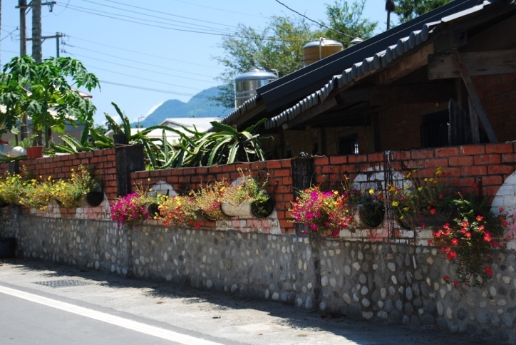
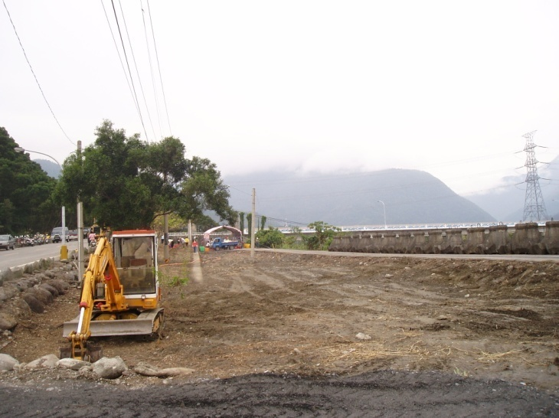
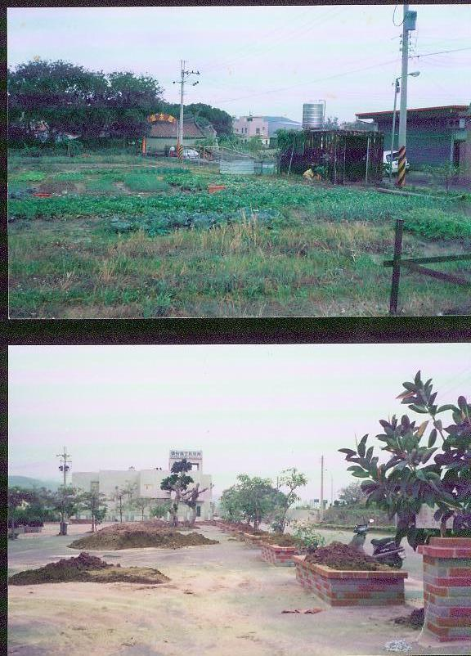
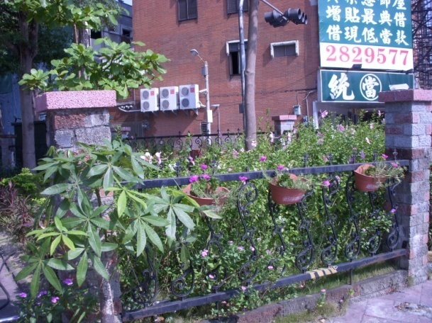
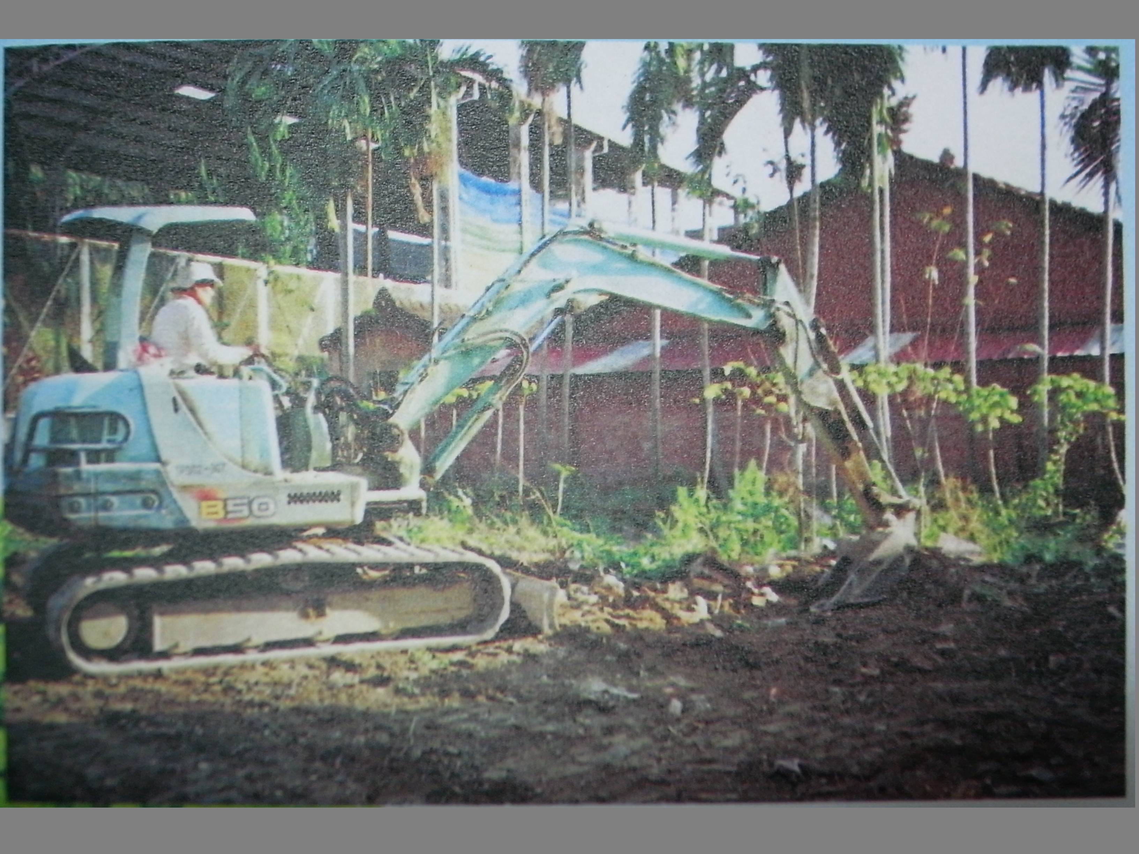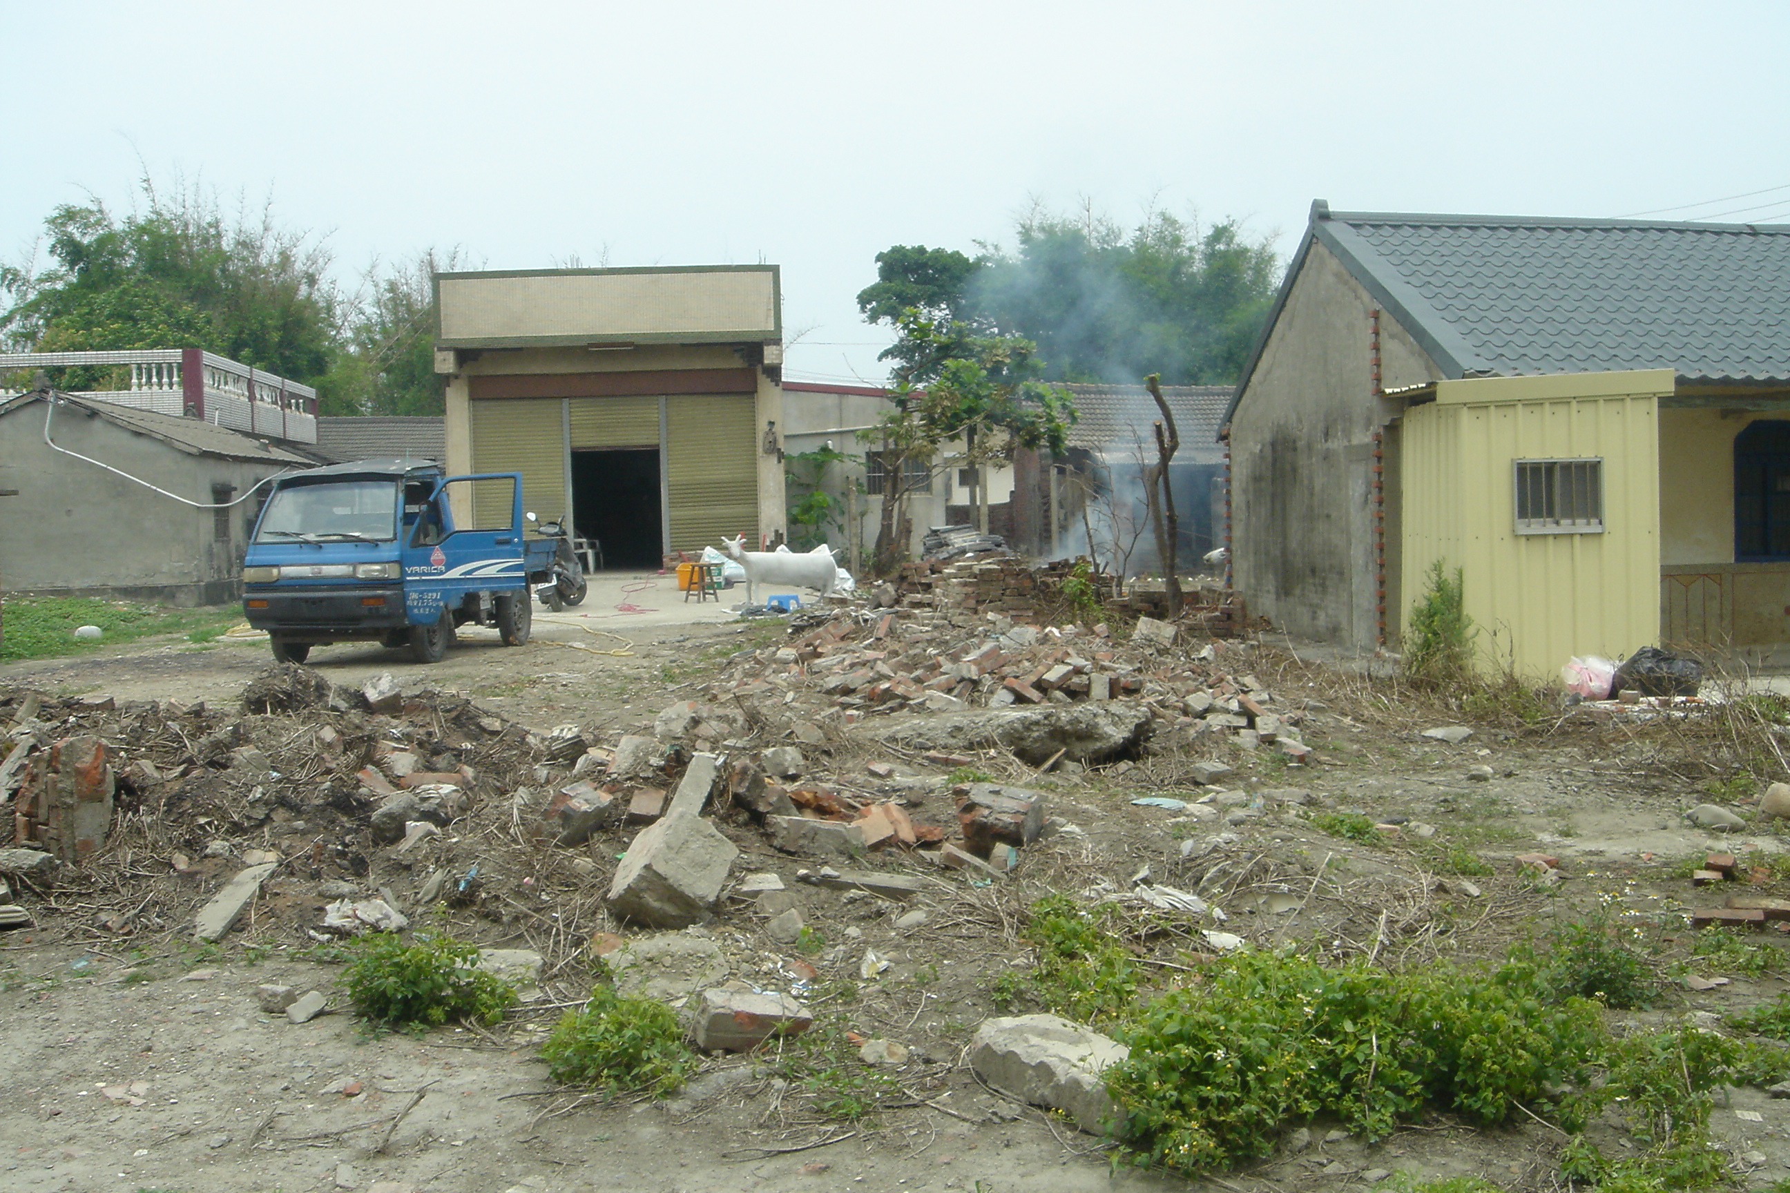
圖10. 籃城社區、埔北社區、下興社區以及海岸社區營造前之景觀
圖9. 成功社區與明里社區之景觀
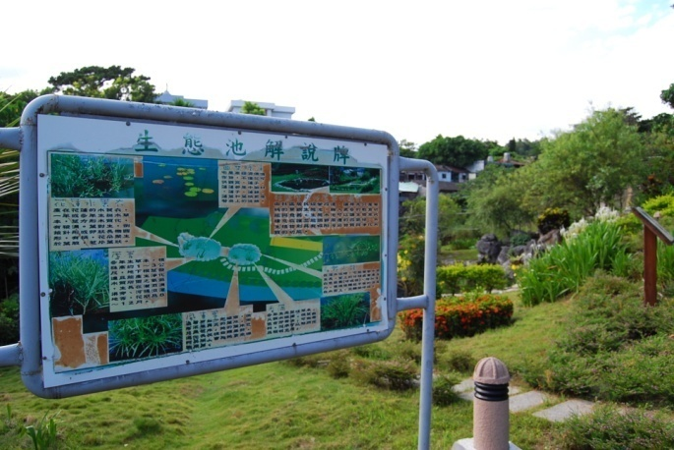
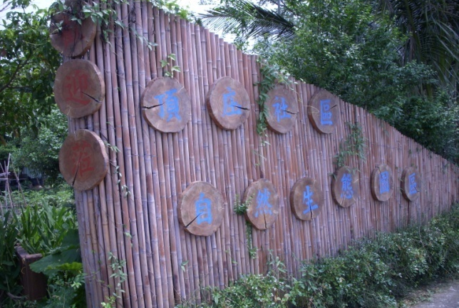
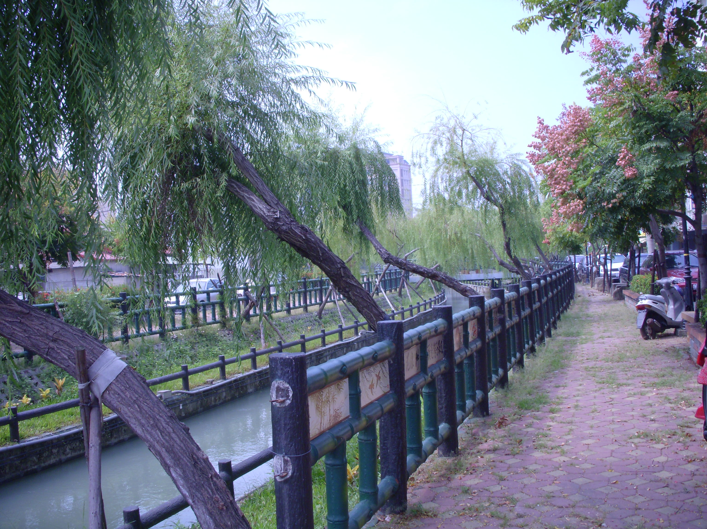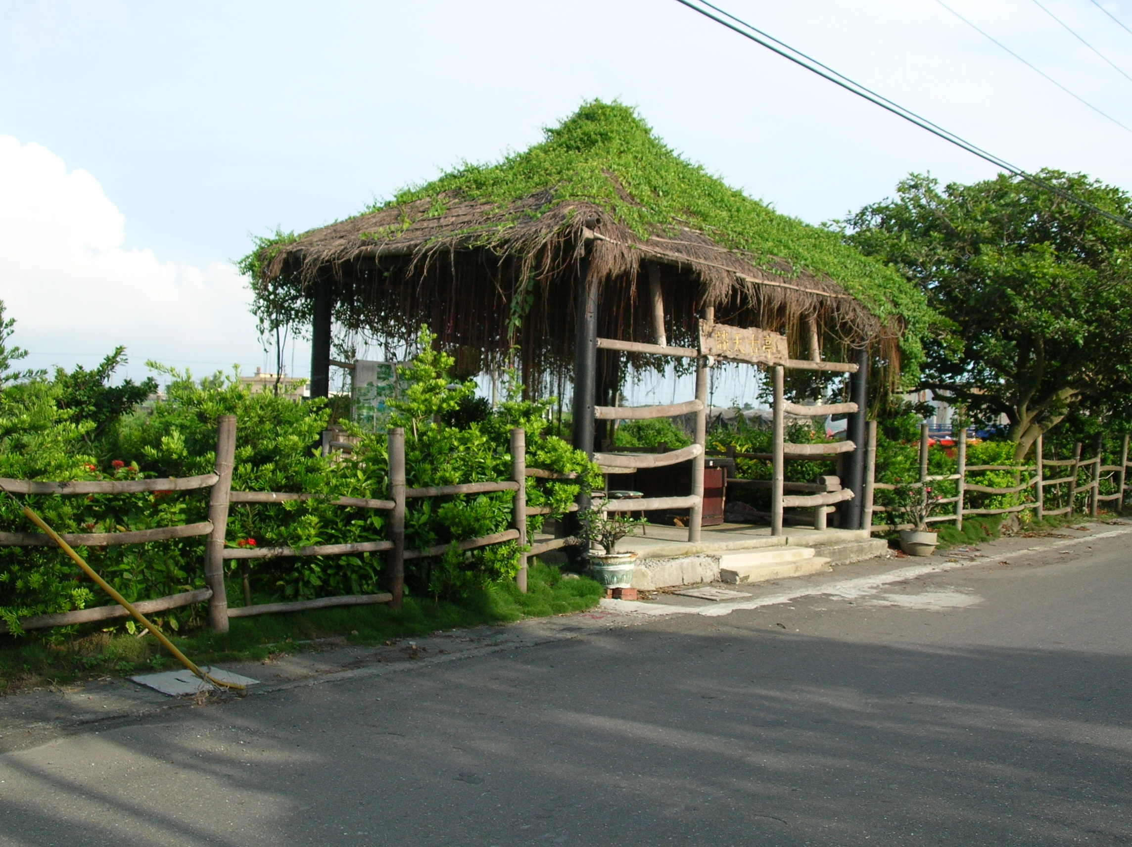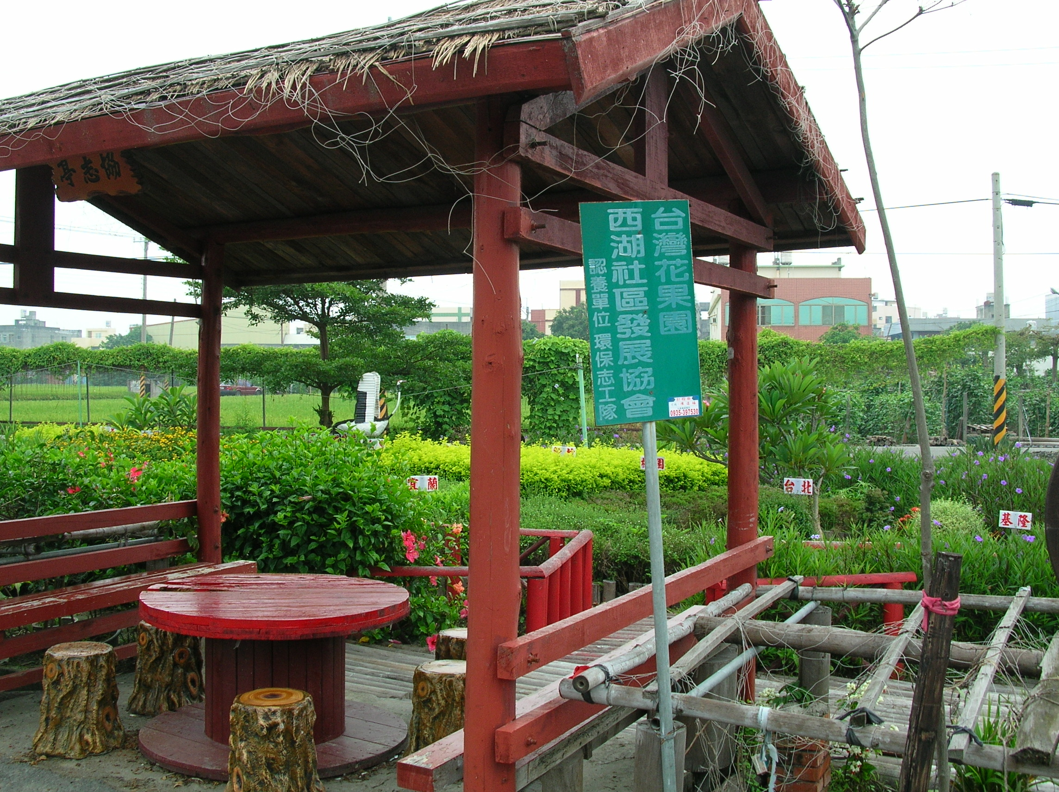
圖13. 大宏社區河溝旁之景觀
圖12. 埔北社區與西湖社區利用漂流木及廢木料所搭建之涼亭
圖11. 頂庄及民生社區之自然生態園區

綜合上述之結果得知，在營造社區環境綠美化過程中，社區裡最常見的共同問題有：
1.「日後維護」之問題：這幾個社區皆為近年來之績優社區，其理事長皆表示：若要提供土地出來栽植苗木做為綠美化環境，並不困難，但事後之維護工作，則是一項大工程。因參與社區環境綠美化之維護工作，大多是靠社區之義工所維護，然綠美化之面積，每年持續增加中，但所擁有之人力卻有限，他們憂心如有一天，若無力繼續維護這處處鳥語花香、色彩繽紛的社區環境時，終將又變回一片荒地。
2.「苗木大小」之問題，因林務局所申請之苗木大多為五、六十公分之出栽小苗，常使栽植前、後之景觀並無明顯改善效果，所以大多居民為求立竿見影之心態，常會自行花費購買大苗回來種植。
3.「栽種距離」之問題：植物的理想種植間距，應依栽植環境與綠化目的而異，以營造出優質之環境。然居民在剛接觸環境綠美化時，對栽植並毫無頭緒，且會因擔憂存活率不高，所以大多是以密植方式栽種，並無考慮樹種特性及綠化目的，因此造成有樹種間距有寬窄之別，或是栽植後，苗木難免有枯死情形，於進行補植時，居民有時亦又會從看似間距大的地區又栽植樹種下去，造成間距更加密集。此情形亦會造成苗木之根系生長空間、養分不足，而影響其生長狀態及整體景觀。因此於栽植時得先確認苗木預栽種之位置，且排列整齊，高低有一致性，避免栽植後得再移植。
4.「居民再教育」之問題：目前所參與營造社區綠美化之工作，大多為社區領袖及少許之志工；營造優美環境是需全體居民共同所維護的，而不是少數人之工作，因此，需再藉由人為或媒體的宣導，使居民願意投入心力於社區綠美化、愛護這社區環境，共同維護居家環境。
5.「樹種選擇」之問題：以受林務局補助發展環境綠美化之社區的分布狀況而言，其範圍遍及全國山區、平原及海濱各角落，環境之差異性甚大，然綠美化時所申請之苗木皆是來自於各輔導林管處之苗圃，常會因地理、土質、溫度…等問題，而造成生長不佳。另也有社區領導者提出：社區本身應先調查當地的生態狀況，並種植代表社區本身文化的原生樹種，而不應盲目的去申請苗木。
(六)、彙整參與環境綠美化社區申請之苗木以供編纂社區綠化工作手冊
綜合97、98以本年度所蒐集之資料中，可得知參與環境綠美化社區所栽植之苗木種類是相當多且繁雜(表14 )。因此，綜合全國環境綠美化之模範社區所申請之苗木(包括有喬木及灌木)，並從中挑選常被申請之種類各15種，並針對植物形態特性、生活週期、特性、植栽培育、維護管理、景觀用途、植栽適應區介紹之，以供未來社區於營造綠美化時之參考。

表14. 綜合台灣環境綠美化模範社區所種植之樹種
羅東林區管理處 | 羅漢松、水黃皮、福木、紫薇、香楠、杜英、烏臼、、厚皮香、茶梅、楊梅、紫牡丹、鳶尾、木槿、杜鵑、變葉木、楊梅、墨點櫻桃、肉桂、九重葛、桂花、朱槿、七里香、金露花、紅竹、含笑花、四季花、朱蕉、蔓藤
新竹林區管理處 | 櫻花、杏花、杜鵑、金毛杜鵑、土肉桂、肖楠、胭脂樹、福木、月橘、金露華，仙丹、厚皮香、圓柏、紅竹、茶花、桂花、樹蘭、黃梔花、變葉木、朱槿、木槿、山茶花、大王仙丹、矮仙丹、馬櫻丹、番茉莉、桂花、春不老
東勢林區管理處 | 蘭嶼羅漢松、台灣海棗、白千層、楓香、日本黑松、欖仁、水黃皮、大葉變葉木、矮仙丹、大葉山欖、小葉欖仁、黃金金露花、七里香、山茶花
南投林區管理處 | 蘭嶼羅漢松、蘇鐵、大葉變葉木、小葉欖仁、肯氏南洋杉、台灣海棗、竹柏、黃金側柏、紫薇、樟樹、林投、垂柳、九重葛、象牙樹、雞蛋花、樹蘭、山櫻花、美人樹、台灣五葉松、桂花、七里香、春不老、朱槿、白玉蘭、垂榕、裂葉福祿桐、蟲屎、馬拉巴栗、嘉寶果、黃金金露花、酒瓶椰子、仙丹花黃椰子
嘉義林區管理處 | 穗花棋盤腳、台灣欒樹、阿勃勒、洋玉蘭、垂柳、樟樹、楓香、火焰木、肯氏南洋杉、白玉蘭、海檬果、欖仁、山黃麻、大葉桃花心木、光臘樹、無患子、黃金風鈴木、洋紅風鈴木、紫薇、雞蛋花、巴拉巴栗、木麻黃、黃椰子、朱槿、金龜樹、九芎、桂花、茄苳、馬櫻丹、矮仙丹、九重葛、蘇鐵、側柏、細葉雪茄花、福木、黃金金露花、彩葉山漆莖、樹葡萄、龍柏
屏東林區管理處 | 福木、鍚蘭肉桂、台灣欒樹、垂柳、黃金側柏、黃椰子、大葉變葉木、矮仙丹、金桔、七里香、黃金金露花、黃金風鈴木、朱蕉
花蓮林區管理處 | 台灣欒樹、小葉欖仁、水黃皮、台灣肖楠、茄苳、羅漢松、瓊崖海棠、無患子、紫薇、楓香、白水木、變葉木、草海桐、桂花、馬櫻丹、金露花、九重葛、黃鐘花、日日櫻
台東林區管理處 | 台灣欒樹、茄苳、光臘樹、無患子、鳳凰木、山櫻花

(七)、召開社區植樹綠美化計畫執行情形檢討會
彙集97、98及99年度所調查各地區績優社區之調查結果，彙整出於執行環境綠美化時常遇之六大問題(1. 栽植苗木之大小；2. 栽植草花之問題；3. 栽植基地之問題；4. 地方社區應要有當地之特色；5. 社區綠化地點應能與社區結合較佳；6. 永續環境經營、維護之狀態等問題)，假於99年9月21日於林務局與各林區管理處之相關負責人共同研討社區植樹綠美化計畫執行情形檢討會，其會議記錄為附件二所示。
八、結論
社區綠美化工作之推動，由土地所有權之取得、景觀規劃、植栽充實、到維護及管理人員之培育，均應透過不同的階段予以教育，使得植樹綠美化業務在社區能獲得民眾認同並由永續發展的層面來經營。而環境綠美化工作要能成功，除與土地所有者做好良好溝通，取得使用權(所有權)外，另外應具備最適應於當地自然條件，有助於美化環境，並滿足各種不同功能要求的樹種，使之適地，並搭配符合當地環境之育苗程序，以達到最大綠美化效果。此過程需由當地社區居民共同努力(而不是只靠少數之志工團體)與專業輔導以營造優質之環境。生態綠化原則是社區綠美化的最高指導原則，如何能夠創造一個節能低碳，又符合生態平衡的社區綠美化體系，是需要大家用心去鑽研與實踐。

九、研究團隊說明

機關名稱 | 單位名稱 | 主持人 | 職稱
國立中興大學 | 森林系 | 廖天賜 | 副教授

機關名稱 | 單位名稱 | 研究人員 | 職稱
國立中興大學 | 森林系 | 廖天賜 | 副教授
國立中興大學 | 森林系 | 陳宜敏 | 助理
國立中興大學 | 森林系 | 黃珮瑜 | 研究生
國立中興大學 | 森林系 | 張皓甯 | 研究生
國立中興大學 | 森林系 | 李安翔 | 研究生
國立中興大學 | 森林系 | 陳惠雅 | 研究生
國立中興大學 | 森林系 | 鍾一榮 | 研究生
國立中興大學 | 森林系 | 林亮君 | 研究生
十、參考文獻
山寺喜成。1982。自然公園法面綠化基準解說。日本道路綠化保全協會。
工業區環境綠美化規範。1999。經濟部工業局。
工業區綠化技術手冊。2000。經濟部工業局。
工業區行道樹之綠化技術。2001。經濟部工業局。
王培蓉、鄭欽龍。2001。社區居民集體行動之研究—多納村民對森林議題反應之個案分析。台大實驗林研究報。15(3)：223-235。
王素芬。2001。生態系經營—以六龜為例。台灣大學森林研究所碩士論文。
王鴻濬、康文尚。2006。社區林業階段性評量與未來展望。台灣林業。32(3)36-44。
王鴻濬。2007。社區林業計畫架構檢討與現階段實施分析。台灣林業。33(4)：59-66。
林國銓。1980。林木與都市環境(一)。台灣林業。6(4)：22-26。
林國銓。1980。林木與都市環境(一)。台灣林業。6(5)：20-25。
林文鎮。1993。生態綠化綜論。中國造林事業協會。
林文鎮。1993。生態綠化規劃之基礎。現代育林。8(2)：53-58。
林文鎮、廖天賜、陳財輝。1997。生態綠化的台灣經驗。現代育林。13(1):37-46。
林如森。2004。社區林業推廣傳播策略之探討—以雲林縣湖本社區為例。中華林學季刊。37(2):181-193。
林喻東、羅紹麟。2004。簡介小規模林業。台灣林業。30(4)：18-23。
林鴻忠、李芬蘭。2008。都會型社區綠美化。環境綠化。49：27-35。
行政院農業委員會林務局。2006。社區林業計畫作業規範。
李永展。2003。打造城鄉新風貌，「與地球的對話—永續臺灣」。行政院國家永續發展委員會。
李鎨翰。2007。台灣原生植物應用於綠建築生態指標群設計之研究。內政部建築研究所委託研究報告。
宋晨寧、蕭英倫、林喻東。2006。社區植樹綠美化政策宣導及政策參與之研究。台大實驗林研究報告。20(4)：285-297。
路統信。1997。都市綠化樹木之公益效用。農業科學。45(1,2)：26-32。
陳美惠、林晉戎。2006。台灣社區林業計畫之執行內容與經營方向分析。台灣林業。32(2):11-18。
許榮輝、徐德生。1999。工業區環境綠美化規範。經濟部工業局出版。
梁亞忠。2003。談社區綠美化到綠文化的建立。台灣林業。29(5):39-43。
黃裕星。2001。平地及海岸綠美化造林。台灣林業 27(2)：3－6。
黃玲媛。2001。社區林形成之過程—以中寮鄉二個案為例。國立中興大學森林學系研究所碩士論文。
黃速汝。2008。「一生一樹、綠海家園」推動社區綠美化工作—以南投林區管理處為例。環境綠化。49：17-26。
路統信。1985。森林、環境、綠化。豐年社附設出版部。
蕭英倫 。2000。邁向優質台灣-由「社區植樹綠美化開始」。「建構綠色城鄉」座談會：35-43。
賴明洲。2003。綠色生態工程—生態造林法介紹。林業研究專訊。10(5)：23-30。
謝思明。2003。鹿谷地區景觀植物調查與綠美化效果評估研究。國立嘉義大學農學院林業研究所碩士論文。
鐘龍治、廖學誠、陳宛君、劉瓊蓮、陳美惠。2005。羅東林區民眾參與林業計畫之評估與分析。地理學報。41：83-100。
Duinke, P. N, P. W. Matakala, F. Chege, and L. Bouthiller (1994) Community forests in Canada: an overview. The Forestry Chronicle 70(6)：711-720.
Lee, Y.-J., 1994, “Sustainable Community Planning – A Conceptual Framework”, 1st International Seminar on Toward the Sustainable Use of Land Resource in the 21st Century, Taipei: National Chenchi University.
Glasmerier, A. K. and T. Farrigan (2005) Understanding community forestry : a qualitative meta-study of the concept, the process, and its potential for poverty alleviation in United States case. The Geographical Journal 171(1):56-69.
網路資源：
行政院農業委員會水土保持局：http://www.swcb.gov.tw/default.asp
自然資源與生態資料庫：http://ngis.zo.ntu.edu.tw/vegetaion_map/index.htm
南投林區管理處：http://nantou.forest.gov.tw/content.asp?mp=330&CuItem=29776
植生綠化暨生態保育資訊網：(http://140.120.102.217:1234/AIndex.aspx?SendClass=A&SubClass=A02)

十一、附錄
附錄一
林務局推動社區植樹綠美化-補助規範標準作業程序
- 目的：
- 結合社區民眾力量，全面辦理多樣化植樹活動，使全國民眾一起投入植樹綠美化行列。
- 藉由社區之「點」擴展至全國，建構自然美麗的綠色生活環境，提昇居住品質。
- 籌備及活動期程：
- 籌備期間：每年10月至翌年3月。
- 活動期間：原則以核心期間2月4日（立春）至3月12日為植樹月，可配合各地栽植適期調整。
- 補助對象：
全國經立案之社區發展協會。
- 補助金額：
- 一般社區：上限為8萬元。
- 前一年度林管處模範社區：上限為16萬元。
- 前一年度全國模範社區：上限為24萬元。
- 規劃原則：
- 提供土地以公有及私有為原則，惟國公、私有租地不予列入，並具公共使用之開放空間，以期綠美化成果造福更多人。
- 以栽植於大地為原則，儘量不使用容器。
- 選擇能塑造區域本土文化特色與風格之原生樹種為主，並以喬木為主，酌以灌木、草花為原則。
- 優先採用本局各林管處所培育之現有苗木，如無適用，再行編列採購經費。
- 不得編列硬體設施，以回歸自然。
- 面積適當，不宜太大或過於分散，以避免後續難以維護。
- 經費編定原則：
- 須詳列工作項目、單價、數量及總數，並經實地訪價後據以核實編列。
- 各項物品採購得接受各林管處派員抽查及清點，並由社區指派專人負責管理。
- 規劃設計及硬體設施（指具基礎且固著土地之構造物，如涼亭、花台等）費用不予補助，請申請補助單位自行籌措配合款辦理。
- 誤餐費及雜支合計不超過補助總額1/10為原則。
- 常態性維護工作不得編列工資；特殊技術工作如須編列工資，請依據會計相關規定辦理，工資以不超過補助總額1/10為原則。
- 申請窗口：
各林管處轄屬工作站。
- 申請時間：
申請時間為前一年10月1日至11月30日止（郵戳為憑）。
- 申請文件：
- 申請公文（含發文日期）。
- 基本資料表(含植栽明細表)。
- 綠美化計畫書。
- 社區立案證書影本暨現任理事長當選證書影本。
- 土地證明文件（以下兩者均須附地籍圖謄本及土地登記簿謄本）：
1.公有土地：土地所有或管理機關同意公文（內容須含同意之地點、期間、單位及事項等）。
2.私有土地：土地所有權人或管理機關提供至少5年之土地使用同意書（如為共有土地，須取得全體共有人之同意書；如為祭祀公業，應依「祭祀公業條例」出具證明文件）。
- 實施地點位置圖（描繪基地範圍並標明四周道路名稱、公路里程數或門牌號碼、明顯地標）。
- 實施地點現場照片至少4張。
- 規劃設計圖。
以上文件1式2份，一律以「Ａ4直式橫書」製作，應依序排放，統一裝訂於左側。
- 審查方式：
- 審查組織：由各林管處設置「社區評選小組」，置委員7人以上，其中地方政府之人員、專家及學者不得少於1/4；召集人由各林管處處長指定1委員擔任。
- 審查程序：
1.初審：由工作站派員進行現場實勘及辦理初審，依初審結果分別排列優先順序。
2.複審：由各林管處「社區評選小組」進行審查，依以下評選標準進行審查，再依審查結果分別核定。
- 審查評選標準：
1.整體規劃設計：40分。
2.居民參與人數(動員)：10分。
3.植栽數量及面積：25分。
4.過去執行情形：含過去社區辦理其他計畫之執行成果(如社區林業或社區整體規劃等)：10分。
5.後續認養維護(預期效益)：15分。
(評選合格標準總分達70分以上)
- 撥款方式：
- 分2期款撥付，第1期款為總金額之50%，於林管處核定後，行文通知社區單位於2週內檢送第一期款領據(附件2，並附存摺封面影本)。第2期於成果報告通過審核後，行文通知社區單位於2週內辦理第二期補助款(總金額之50%)撥款相關事宜。
- 帳戶名稱應與立案證書相同，若銀行有開戶其他規定，須提出佐證資料。
- 林管處接獲社區之領據後逕行撥款予各社區單位，並製作總表(附件3)報局備查。
- 經林管處核定補助後，為因應全國各地之栽植適期不同，部分區域即可執行，其他區域則配合植樹月執行。
- 其他執行注意事項：
  - 經核定之補助案，計畫若有變更，應事先與工作站協商或由工作站派員勘查確有必要變更者，方由社區擬具變更計畫並備文送工作站彙整報請林區管理處同意；如因故無法舉辦執行時，應將所補助之經費全數繳回林管處。
  - 申請補助單位不得對同一地點重複申請(或重複受其他政府機關)相同項目之經費補助，一旦發現有重複申請，或發現受補助經費有違背法令、與指定用途不符、未依計畫有效運用等情事，本局及所屬之林管處將要求改正、追繳該補助款項，申請補助單位不得異議，並於1年內停止受理該社區單位申請本計畫。
  - 植樹活動之安全：當各單位在規劃執行時，須特別注意公共安全(如不得影響交通安全及破壞原始路面)、參與民眾之安全(必要時加保意外險)及執行人員之安全等。
  - 不得砍伐或遷移原生樹林或重要生態保育植物。
  - 為維護植樹綠美化成果，苗木栽植後由各社區單位組織義工負責維護管理及協調居民認養，不得任其荒廢。本局各林管處及所屬工作站將定期或不定期派員至社區考核，如有發現情形嚴重並不予改善者，嗣後本局將不再予以補助該社區辦理本計畫。
  - 社區應號召居民一同參與植樹，並由本局各處轄管之工作站人員提供技術指導及協助辦理。
- 考核評比：
  - 植樹活動前後之景緻變化應建檔以利追蹤考核，其作法如下：
1.本局各林管理處以轄內各社區為單位，辦理評比，每一林管處原則推薦社區總數之10%為「○○林區管理處植樹綠美化模範社區」，並由各林管處於隔年植樹節活動時予以表揚及頒獎。
2.獲選為各林管處之「植樹綠美化模範社區」特優(第一名)者，列為「全國植樹綠美化模範社區」，本局亦於隔年植樹節大會上，恭請中央層級長官頒發獎牌或獎狀等以資鼓勵。
  - 考核：抽查比例為各林管處受補助社區總數之10%，請各別填妥「輔導考核表」(附件4)彙整後報局核備。
  - 評比項目如下：
1.整體規劃設計-----------------------------30分。
2.居民參與人數(動員)-----------------------10分。
3.植栽數量、面積及成活率-------------------25分。
4.後續認養維護機制-------------------------25分。
5.經費支用情形(是否符合原計畫項目內容)-----10分。
- 執行成果報告及結算：
  - 受補助之社區單位，應於計畫實施完成後1個月內備文檢送成果報告至工作站審核轉報各林區管理處及簽會會計室辦理結算，並彙報本局備查。
  - 成果報告1式2份，包含以下內容：（附件5）
1.成果報告。
2.植栽明細表。
3.經費報告表。
4.受補助經費之各項支出憑證影本（須經各受補助社區單位負責人、會計及經手人簽名或蓋章，並加註「與正本相符」）。
- 本程序如有未盡事宜，請依各林管處規定辦理。

附錄二
召開99年度社區植樹綠美化計畫執行情形檢討會議紀錄
壹、時 間：99年9月21日（星期二）下午1時30分
貳、地 點：本局二樓會議室
參、主 持 人：徐組長政競
肆、出席機關及單位：詳簽到簿
伍、報告事項：
案由一：99年度社區植樹綠美化計畫執行情形案(附件1)，報請 公鑒。（報告單位：林務局）
決 定：
- 茲因各林管處補助社區數量尚有不足，請各林管處多多鼓勵社區民眾參與本計畫。
- 餘洽悉。

案由二：97-99年度委託中興大學執行社區環境綠美化植栽調查計畫（北部、西部及東部）之執行成果(附件2)案，報請 公鑒。（報告單位：國立中興大學）
決 定：
- 請各林管處於執行本計畫時，可參酌國立中興大學廖副教授之意見辦理。
- 餘洽悉。
陸、討論事項：
案由一：歷年社區植樹綠美化維護良好之社區，如何鼓勵；又不良之社區者，如何處理案，提請討論。
決 議：歷年社區植樹綠美化維護良好之社區，請各林管處於相關活動中予以公開表揚；維護不良且不予改善者，嗣後將不再予以補助該社區辦理本計畫。

案由二：經各林管處考核評比為本年度全國模範或林管處模範之社區，隔年可提高申請補助金額上限為24萬元或16萬元案，其隔年審核申請時，如何加強規範，提請討論。
說 明：查有部分社區於申請計畫年度執行社區植樹綠美化之表現成果豐碩，經獲選為「全國植樹綠美化模範社區」及「○○林區管理處植樹綠美化模範社區」，並於隔年可提高補助金額至24萬元或16萬元，惟社區卻找不到適合之申請土地或找到土地卻沒得花錢之情事發生，如何於隔年審核申請時嚴格規範，以避免資源之浪費。
決 議：建請各林管處於辦理評比作業時，先由工作站進行篩選，並可將各社區未來規劃案列入評比項目之一或可考慮將模範社區資格保留一年，以免因隔年提高補助金額，確無適當土地之情事發生。

案由三：有關本局訂定之「行政院農業委員會林務局推動社區植樹綠美化-補助規範標準作業程序」是否有具體文字修正意見，提請討論。
決 議：本局訂定之「行政院農業委員會林務局推動社區植樹綠美化-補助規範標準作業程序」，如有修正意見，請各林管處於99年9月30日(星期四)前依所附格式(附件3)提供具體修正文字報局，俾利研議納入修正。

案由四：各林管處輔導社區進行植樹綠美化工作，提供技術指導及協助案，提請討論。
說 明：
- 利用當地文化、植栽創造社區形象與特色之思維。
- 基地整治及創景做法之輔導。
- 各地區樹種培育之因應策略。
- 協助社區取得其他機關(單位)的資材供應？如客土、有機肥、草本花草植栽等。
決 議：各林管處可聘請學者專家給予技術之指導，並請各林管處盡量培育社區所需樹種種類，以符合社區民眾需求，倘社區需要取得其他機關之資材供應，亦請林管處積極協助溝通。

柒、散會（下午 5 時 05）
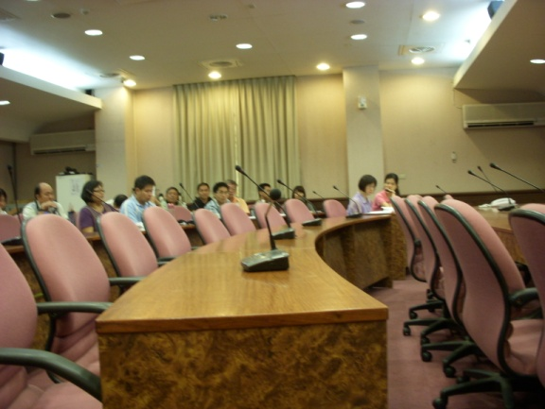
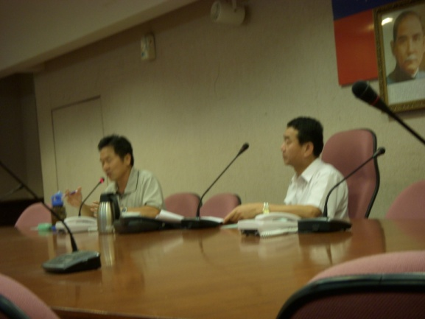

附錄三
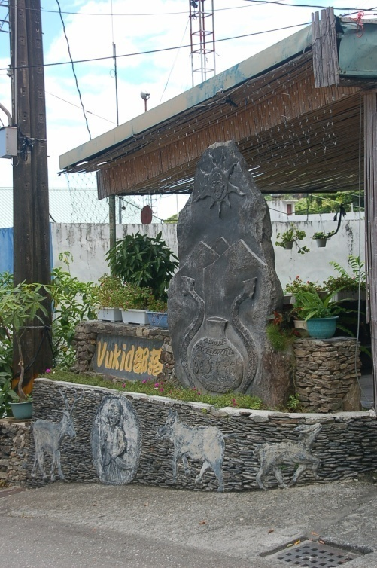
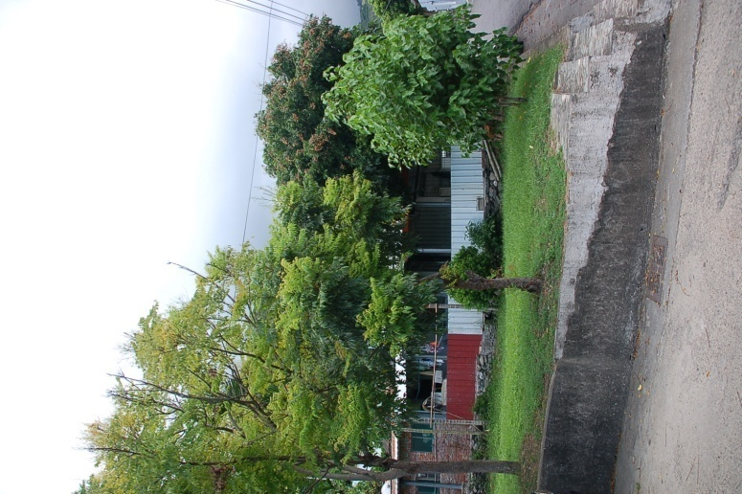
新興社區
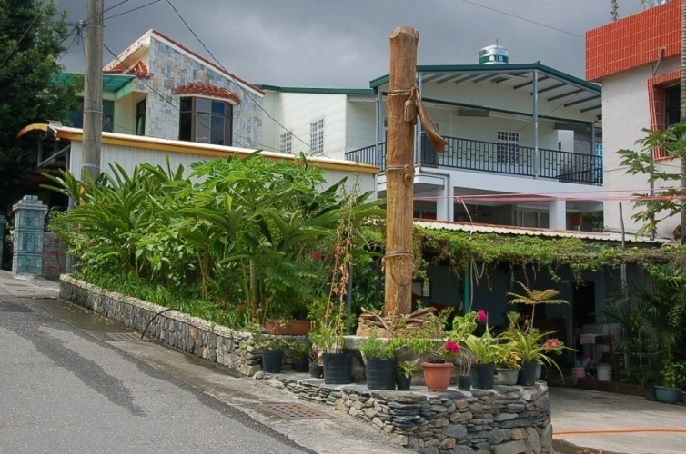
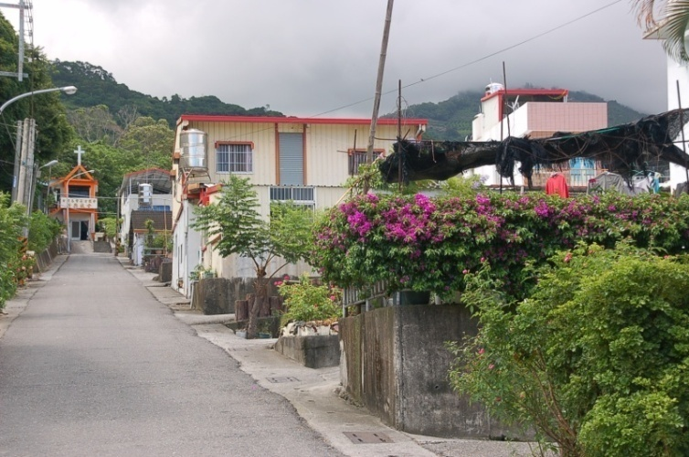
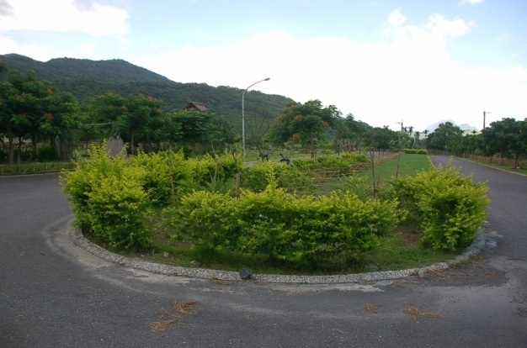
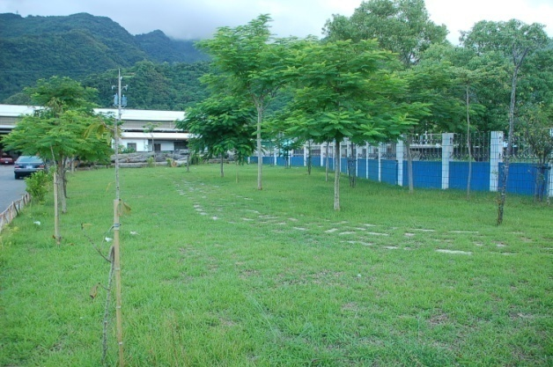
泰安社區
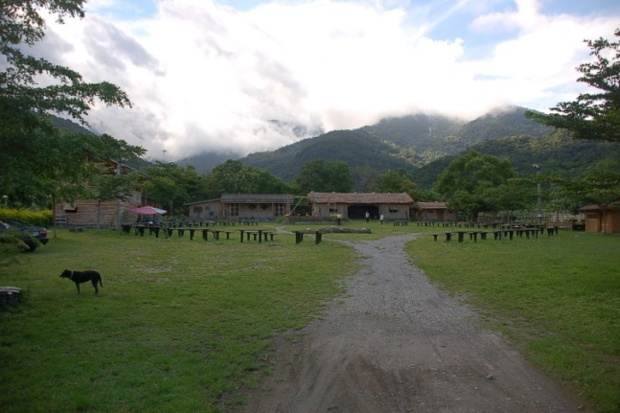
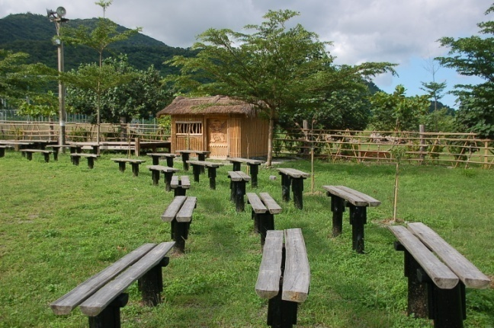
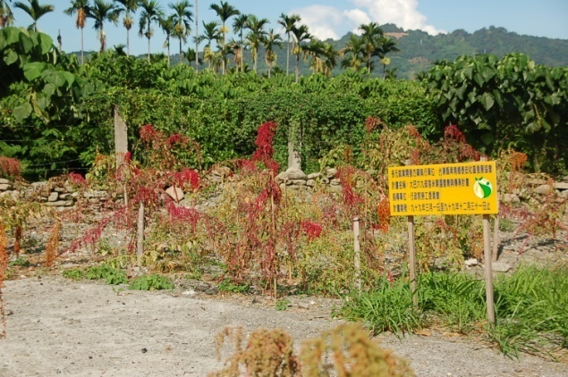
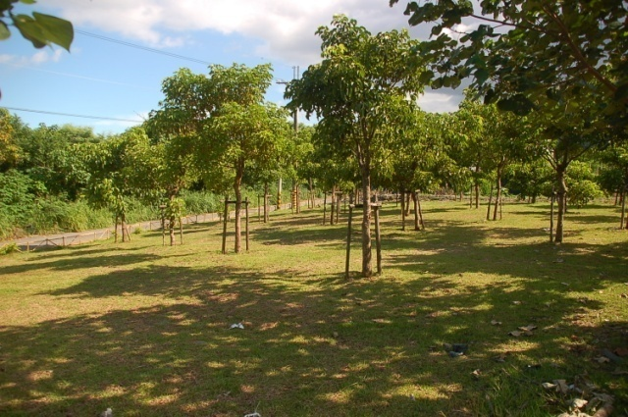

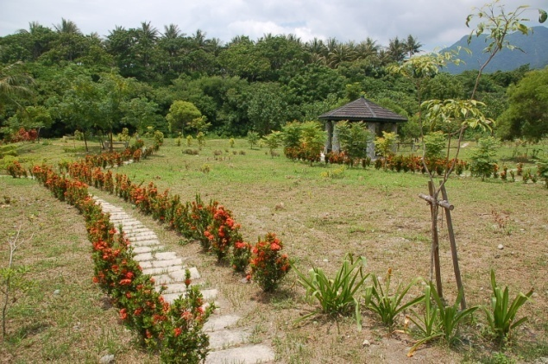
興昌社區
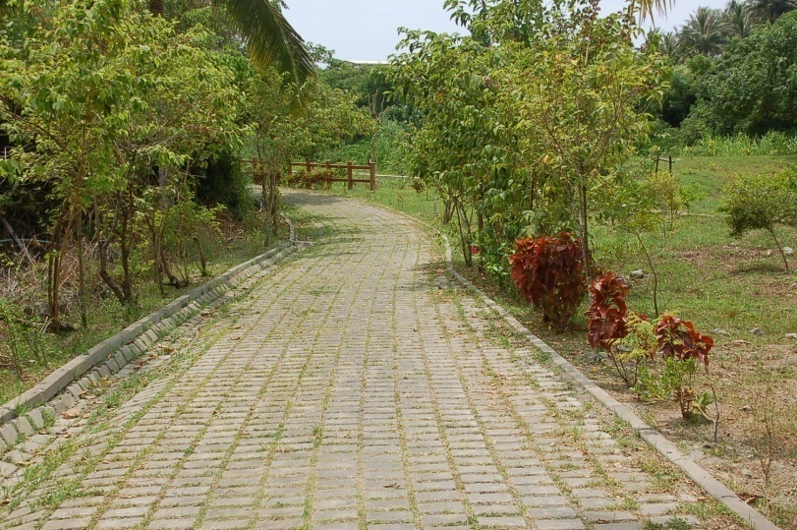
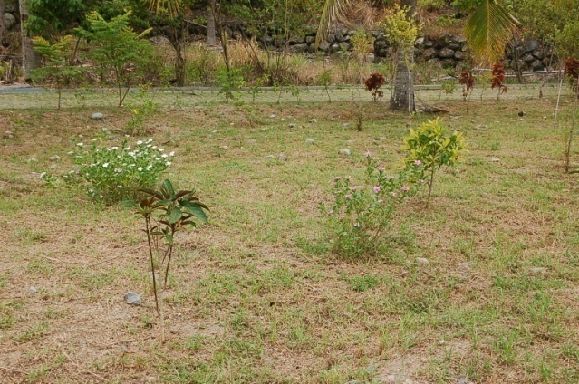
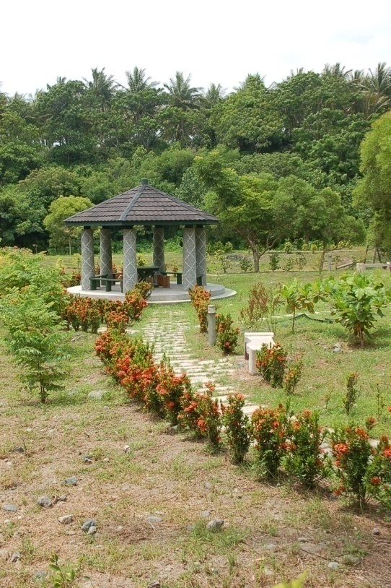

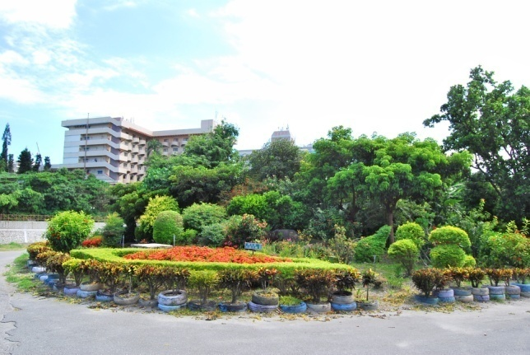
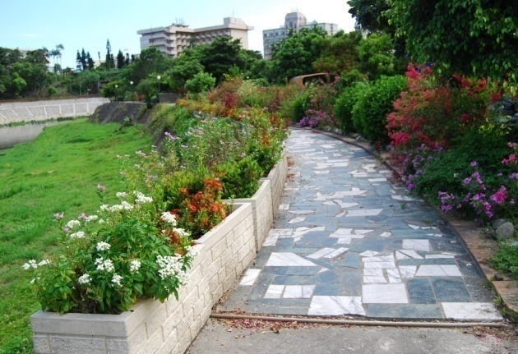
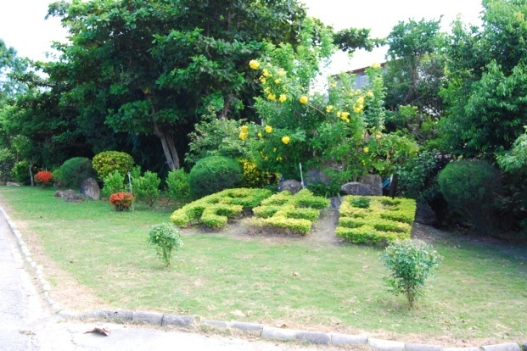
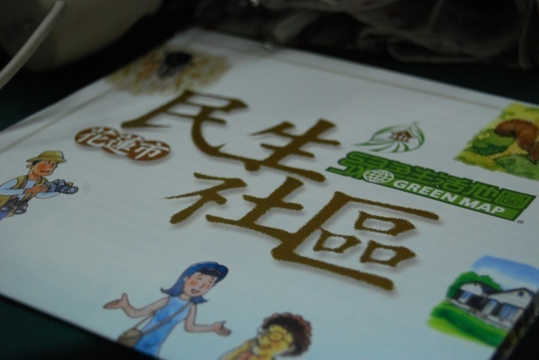
民生社區
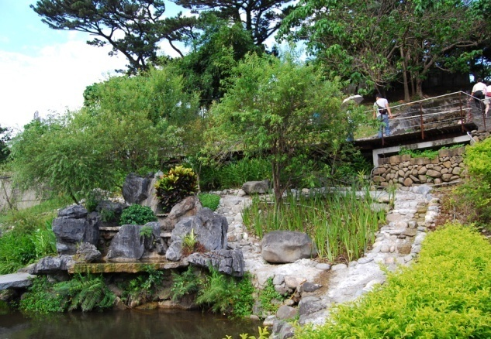
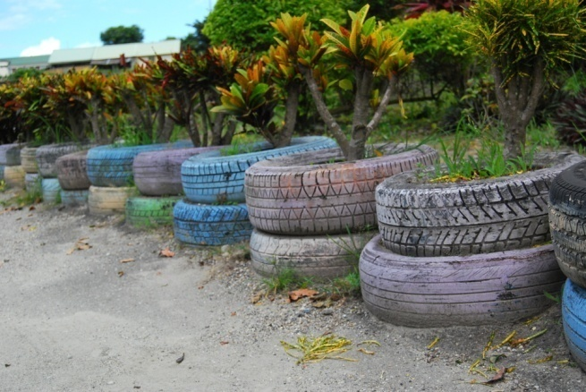

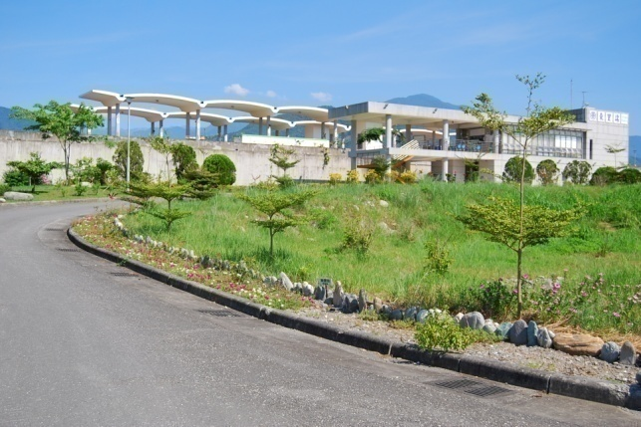
東里社區
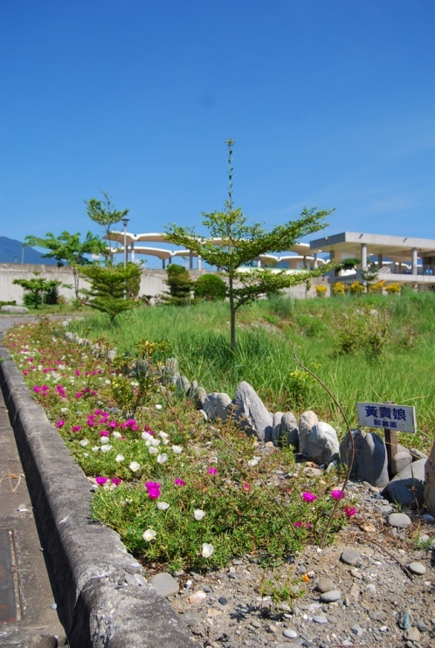
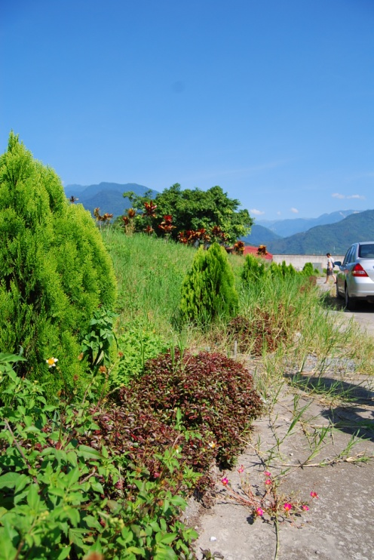
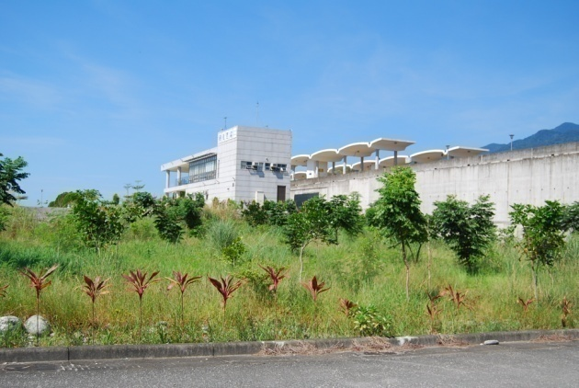
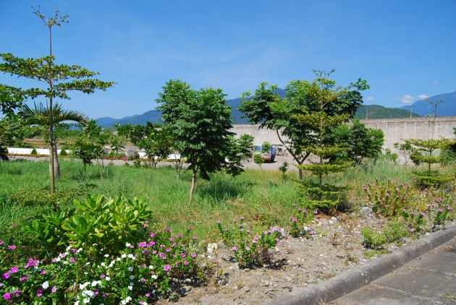
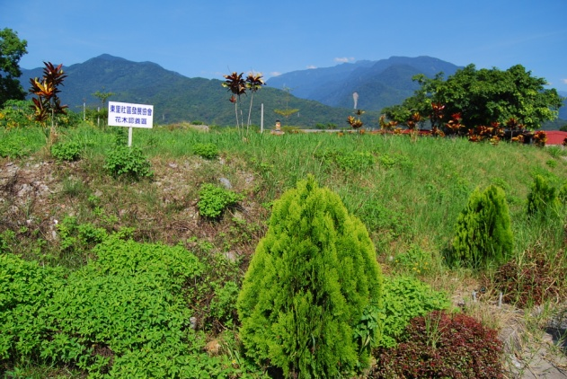

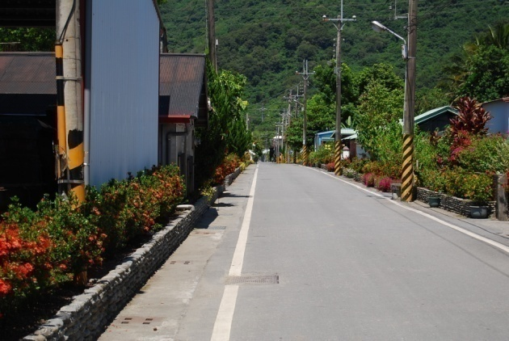
東里社區
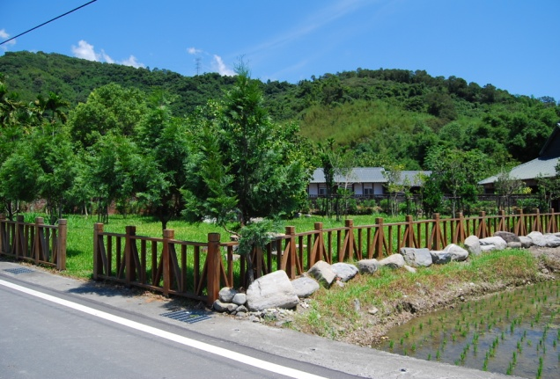
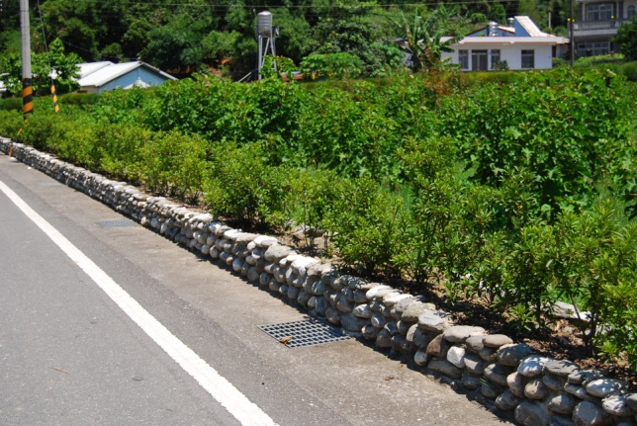
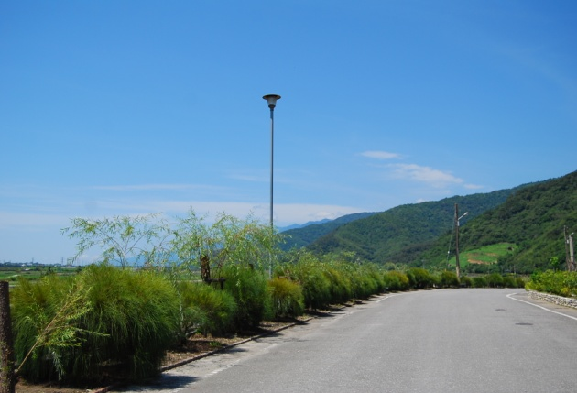
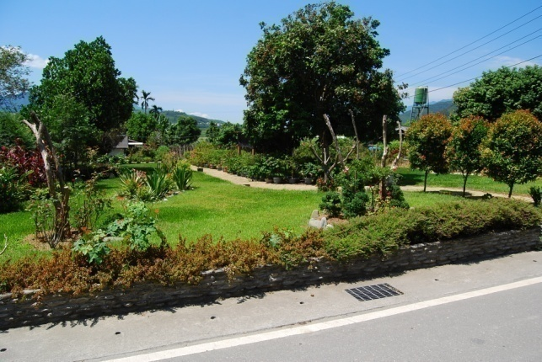
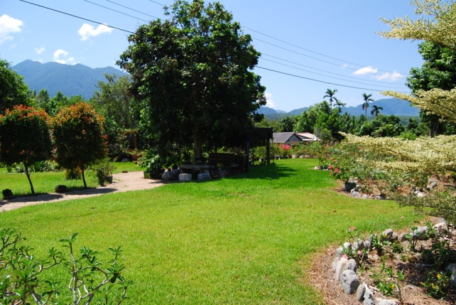

附錄四
99年度委託研究計畫期中報告委員審查意見辦理情形表
計畫編號：99-00-5-06
計畫名稱：社區環境綠美化植栽之調查(東部地區)計畫
審查委員意見 | 辦理情形
本計畫依據林務局推動社區綠美化之相關規範為基礎，調查各林區之模範社區所執行之成果，予以分析，且據以辦理社區綠美化作業講習，及編撰綠美化手冊，以提高綠美化成果。 | 謝謝委員的勉勵與支持，未來會再更加  努力。
臺東及花蓮林管處預期實地勘查的社區有三處，是否已完成並未說明。 | 已補於期末報告中，謝謝。
預期工作內容中有綠美化作業講習及編撰綠美化手冊，是否完成，建議在期末報告敘明。  社區居民參與的程度與栽植後之撫育、管理影響綠美化成果甚鉅，是否有鼓勵方案? | 已補於期末報告中，謝謝。  已召開執行社區綠美化檢討會，與各林  區管理處負責人員協商鼓勵之方案。
各社區具有特色樹種為何?臺灣櫸或是綠蔭植物宜建議加強使用。 | 已補於期末報告中，謝謝。
撰寫內文及參考文獻，請參考格式進行調整。 | 遵照辦理。謝謝。
99年度委託研究計畫期末報告委員審查意見辦理情形表
計畫編號：99-00-5-06
計畫名稱：社區環境綠美化植栽之調查(東部地區)計畫
審查委員意見 | 辦理情形
本計畫以3年期間分區調查，評估林務局所推展之「社區環境綠美化」之執行成果及各林管處培育綠美化樹種之概況，在本（第三）年提出調查結果及建議案，另編寫「綠美化樹種」1冊以供參考採行，已達計畫預期目標。 | 謝謝委員的勉勵與支持，未來會再更加  努力。
在期末報告之「結果與討論」部分，分項標題不明確，不易查閱，請予以改善，加強大、小標題。 | 遵照辦理。謝謝。
在「社區環境綠美化樹種」手冊的內容，建議對支架之架設方法及喬木之整枝技術再予以補充，以提高執行績效。 | 遵照辦理。謝謝。
達成預期目標，完成編撰推廣手冊，惟「社區環境綠美化樹種」封面與第一頁及封底之名稱不一致。 | 謝謝委員的勉勵與支持，未來會再更加  努力。  遵照辦理。謝謝。
推廣手冊封面建議加上委託單位：林務局、執行單位：中興大學。 | 遵照辦理。謝謝。
少數引用文獻有缺漏或浮列，部分錯字已修正於內文。 | 遵照辦理。謝謝。

